Муниципальное казенное общеобразовательное учреждение
«Средняя общеобразовательная школа №1»

Публичный отчет директора

МКОУ «СОШ№1»

за 2020- 2021учебный год

Не надо искать путь к победе – надо создать такие условия,
чтобы все пути
вели к ней!

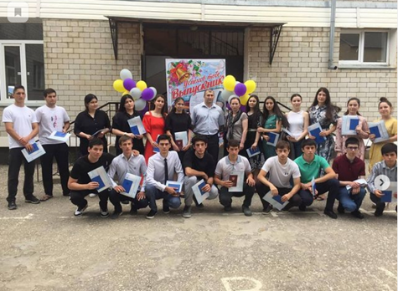

Избербаш, 2021

Оглавление

1. ОБЩАЯ ХАРАКТЕРИСТИКАОБРАЗОВАТЕЛЬНОЙ ОРГАНИЗАЦИИ 4
2. ПРИОРИТЕТЫРАЗВИТИЯ ….5
3. НОРМАТИВНЫЕДОКУМЕНТЫ 6
4. СТРУКТУРАУПРАВЛЕНИЯ 7
5. АДМИНИСТРАЦИЯ ШКОЛЫ 7
6. МЕТОДИЧЕСКАЯРАБОТА…………………………………………………………………………………….. 8
7. РАБОТА С ОДАРЕННЫМИ ДЕТЬМИ………………………………………………………………….............. 19
8. ХАРАКТЕРИСТИКА КОНТИНГЕНТА ОБУЧАЮЩИХСЯ 25
9. УЧЕБНАЯ ДЕЯТЕЛЬНОСТЬ… 26
10. ОРГАНИЗАЦИЯ ПРОФОРИЕНТАЦИОННОЙ РАБОТЫ………………………………………………………………..28
11. ВНЕУРОЧНАЯ ДЕЯТЕЛЬНОСТЬ… 30
12. «НАСЛЕДИЕВЕЛИКОЙПОБЕДЫ» 33
13. ЕДИНОЕВОСПИТАТЕЛЬНОЕПРОСТРАНСТВО… 38
14. СЛУЖБЫ СОПРОВОЖДЕНИЯ ОБРАЗОВАТЕЛЬНОГОПРОЦЕССА 54
15. ОБЕСПЕЧЕНИЕ ПИТАНИЕМ ………………………………………………………………………………………..60
15. ВЫВОДЫ, РЕКОМЕНДАЦИИ………………………………………………………………………………………61

УВАЖАЕМЫЕ ОБУЧАЮЩИЕСЯ, ПЕДАГОГИ, РОДИТЕЛИ МКОУ «СОШ№1»!
Мы рады, что вы открыли наш Публичный доклад по итогам 2020-2021 учебного года. Вместе с вами мы стремимся сделать нашу школу лучше, а учеников успешнее. Нам важно, чтобы вы были в курсе всех наших школьных дел и событий. Надеюсь, что вы сможете получить представление о нашей школе и найдете для себя много полезной информации.
Доклад, который называется «Успешная школа», подготовлен нашим творческим коллективом на принципах информационной открытости и прозрачности с целью информирования общественности об образовательной деятельности и основных результатах школы, а также проблемах её функционирования и развития. Публичный доклад содержит информацию об основных направлениях работы образовательного учреждения. Его содержание адресуется, прежде всего, родителям, чьи дети обучаются и воспитываются в нашей школе, ученикам и коллегам, кому интересен наш опыт.
2020-2021 учебный год позади. Для нас каждый год особенный, это погружение в школьный мир, мир новых знаний и взросления. Мы постарались отразить в нашем публичном докладе все основные и важные события, которые происходили в течение учебного года.
Наша школа работает над единой методической темой «Создание образовательного пространства, обеспечивающего личностную, социальную успешность учащихся путем модернизации современных педагогических и информационно – коммуникационных технологий в свете реализации ФГОС». Исходя из данной методической темы, педагогический коллектив школы решал следующие приоритетные задачи:
- организация работы по внедрению проектного метода обучения и воспитания школьников для развития их познавательных и творческих способностей;
- обогащение содержания работы через поиск новых форм взаимодействия с социумом (семьей, общественными организациями);
- развитие системы выявления и поддержки детей, мотивированных к обучению через использование разнообразных форм внеклассной работы по предметам, повышение эффективности подготовки к олимпиадам и конкурсам;
Девиз нашей школы - «Учить учиться», и все наши усилия направлены на создание условий для качественного образования в нашем образовательном учреждении. Педагогический коллектив видит своего ученика как целостную личность с её духовностью, универсальностью, творческим началом. Это человек гуманистического взгляда на мир. В нём должны быть соединены интеллект, знания, умение логически мыслить со способностью понимать прекрасное.
Наша школа – это современное образовательное учреждение, предоставляющее качественные образовательные услуги в соответствии с государственными стандартами общего среднего образования. В школе работает талантливый коллектив, способный решать образовательные и воспитательные задачи любой сложности. Мы делаем всё возможное, чтобы создать комфортные условия пребывания в школе, спокойную, доброжелательную атмосферу, позволяющую раскрыть и реализовать потенциал каждого ребёнка

С уважением и благодарностью к тем, кто интересуется нашей работой,
директор МКОУ «СОШ№1» Муслимов М.М.

ОБЩАЯ ХАРАКТЕРИСТИКА ОБРАЗОВАТЕЛЬНОЙ ОРГАНИЗАЦИИ
4

Полное наименование образовательного учреждения в соответствии с Уставом | Муниципальное казенное  общеобразовательное учреждение  «Средняя общеобразовательная школа №1»
Юридический адрес: | 368501, Республика Дагестан, г. Избербаш, ул.Азизова, д.22
Социальные сети | Инстаграм 1school_izberbash
Официальный сайт | 1-1.dagestanschool.ru
Телефоны / факс | 8 872 452 44 66
E-mail | izb.mkouschool1@yandex.ru
Учредитель образовательногоучреждения | Министерство образования и науки РД.
Организационно-правовая форма | Муниципальное казенное учреждение.
Тип образовательного учреждения | Общеобразовательное.
Вид образовательного учреждения | Средняя общеобразовательная школа.
Директор школы | Муслимов Магомед Муслимович,  «Отличник образования РД»,обладатель Почетной грамоты Министерства образования и науки РД

ПРИОРИТЕТЫ РАЗВИТИЯ

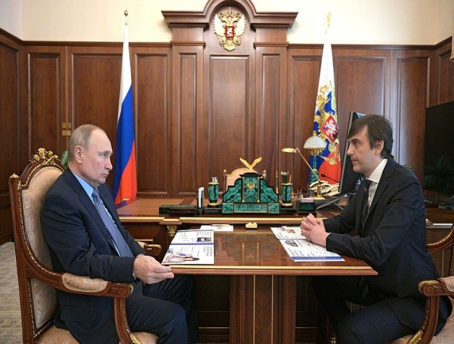
В 2020-2021 учебном году была определена следующая цель образовательной политики учреждения в рамках реализации приоритетных направлений Указа Президента Российской Федерации В.В. Путина от 21 июля 2020 года «О национальных целях развития на период до 2030 года».

Цель:
Создание необходимых условий для получения каждым обучающимся высокого качества конкурентоспособного образования, обеспечивающего его профессиональный и социальный успех в современном мире.

Задачи:
- Создание оптимальных условий для достижения планируемых результатов образования на каждой ступени обучения;
- реализация системно-деятельностного подхода в организации образовательного процесса;
- переход на ФГОС НОО и ФГОС ООО, ФГОССОО;
- развитие потенциала педагогов, осваивающих новые образовательные технологии, способных к саморазвитию и самообразованию напротяжении всей профессиональной деятельности для создания ситуации профессионального успеха;
- создание условий для максимально эффективного, целостного развития личности ребенка; повышение мастерства и развитие творческих способностей обучающихся;
- предоставление обучающимся возможности выбора дополнительных образовательных программ;
- формирование здоровьесберегающей и здоровьесозидающей образовательной среды;
- воспитание гражданственности, толерантности, уважения к правам человека.

Миссия образовательной организации:

Построение открытого для сотрудничества образовательного пространства, обеспечивающего высокое качество вариативного образования, реагирующего на изменяющийся социальный запрос, способствующего становлению успешной, образованной, ответственной,
нравственной личности, готовой принимать решения и обладающей активной гражданской позицией и обеспечивающего каждому школьнику качественное образование в соответствии с федеральными стандартами, развитие ценностных ориентаций, формирование ведущих компетенций, успешную социализацию.

НОРМАТИВНЫЕ ДОКУМЕНТЫ

Учебный план МКОУ «СОШ№1» на 2020/2021 учебный год сформирован в соответствии с нормативными документами, с учетом образовательной программы, обеспечивающей достижение обучающимися результатов освоения основных общеобразовательных программ, установленных федеральными государственными образовательными стандартами. При составлении учебного плана общеобразовательное учреждение руководствовалось следующими нормативными документами:

Федеральным Законом от 29.12.2012 № 273-ФЗ «Об образовании в Российской Федерации»;
Федеральным компонентом государственных образовательных стандартов общего образования, утвержденным приказом Министерства образования Российской Федерации от 05.03.2004 № 1089 «Об утверждении федерального компонента государственных образовательных стандартов начального общего, основного общего и среднего (полного) общего образования» (для VI-XI (XII ) классов)

Федеральным государственным образовательным стандартом начального общего образования, утвержденным приказом Министерства образования и науки РФ от 06.10.2009г.№373 «Об утверждении и введении в действие федерального государственного образовательного стандарта начального общего образования» (с учетом изменений, внесенных приказом Министерства образования и наукиРФот26.11.2010г.№1241)(далее - ФГОС начального общего образования);
Федеральным государственным образовательным стандартом основного общего образования, утвержденным приказом Министерства образования и науки РФ от17.12.2010 №1897

Приказом Министерства образования и наукиРФот30.08.2013№1015«О порядке организации осуществления образовательной деятельности по основным общеобразовательным программам начального общего, основного общего и среднего общего образования»;

Приказом Министерства образования и науки Российской Федерации от 22.12.2014 №1601 «О продолжительности рабочего времени (нормах часов педагогической работы за ставку заработной платы) педагогических работников

Постановлением Федеральной службы по надзору в сфере защиты прав потребителей и благополучия человека и Главного государственного санитарного врача РФ от 28 сентября 2020 г. N 28 «Об утверждении СанПин 2.4.3648-20 «Санитарно-эпидемиологические требования к организациям воспитания и обучения, отдыха и оздоровления детей и молодежи»

СТРУКТУРА УПРАВЛЕНИЯ

Структура управления, созданная в МКОУ «СОШ№1», обеспечивает оптимальное сочетание государственных и общественных начал в управлении образовательным процессом направлена на реализацию следующих прав работников, обучающихся и их родителей (законных представителей) школы:
- участие в управлении школой;
- разрешение противоречий и конфликтов между участниками образовательного процесса на основе общепринятых принципов, правил и норм морали
- удовлетворение потребностей и интересов всех участников образовательного процесса

Для координации деятельности аппарата управления проводятся заседания Управляющего совета (два раза в год), педагогические советы (один раз в четверть), совещания при директоре (один раз в месяц), заседание Методсовета (один раз в четверть), заседания МО (один раз в четверть), отчеты учителей-предметников, классных руководителей, руководителей методических объединений, заместителей директора.

АДМИНИСТРАЦИЯ ШКОЛЫ
Директор школы – Муслимов Магомед Муслимович
Заместители директора по УВР:
Джамаладинова З.А.
Хилько Е.Е.
Гаджиахмедова Х.А.
Гасанова А.Н.
Заместитель директора по ВР –Кутиева П.З.
Заместители директора по АХЧ – Рамазанов А.Р.

МЕТОДИЧЕСКАЯ РАБОТА

ИНФОРМАЦИЯ О КВАЛИФИКАЦИОННОЙ КАТЕГОРИИ ПЕДАГОГИЧЕСКИХ РАБОТНИКОВ

Учебно-воспитательный процесс в школе осуществляют 107 педагогических работников. Из них: 6 являются административными работниками (директор школы, заместители директора), 3 педагога-психолога, 1 социальный педагог, 1учитель - логопед, 2 библиотекаря. Наличие у педагогических работников квалификационных категорий на май 2021года:

Квалификационная категория | 2020-2021  учебный год | % от  общего числа
Высшая | 41 | 38%
Первая | 35 | 33%

КУРСОВАЯ ПОДГОТОВКА

Одним из важнейших направлений работы администрации школы и МО является постоянное совершенствование педагогического мастерства учителей через самообразование педагогов, обмен опытом, курсовую систему повышения квалификации.
В течение года:
- 40 педагогов прошли курсы повышения квалификации по разным направлениям профессиональной деятельности
- 19 учителей прошли повышение проф.компетентности экспертов по проверке заданий ЕГЭ и ОГЭ
- 12 педагогов проходят обучение в рамках реализации федерального проекта «Учитель будущего»
- 21 педагог освоил дополнительную профессиональную программу «Подготовка общественных наблюдателей при проведении ГИА обучающихся, освоивших образовательные программы ООО и СОО.

КОЛИЧЕСТВО СОТРУДНИКОВ, УДОСТОЕННЫХ ГОСУДАРСТВЕННЫХ,
ОТРАСЛЕВЫХ И РЕГИОНАЛЬНЫХ НАГРАД
- 1. Почетный работник РФ – 7
- 2. Отличник образования РД – 14
- 3. Обладатель Почетной грамоты РД и РФ – 2
- 4. Кандидаты наук – 3

МЕТОДИЧЕСКАЯ РАБОТА В ШКОЛЕ ВЕЛАСЬ ПО СЛЕДУЮЩИМ НАПРАВЛЕНИЯМ:

1. Аналитическая деятельность:
- анализ посещения открытых уроков;
- изучение направлений деятельности педагогов;
- анализ работы педагогов с целью оказания помощи

2. Информационная деятельность:
- изучение новинок методической литературы в целях совершенствования педагогической деятельности, в том числе в сети Интернет;
- обобщение собственного педагогического опыта;
- изучение и работа на образовательных платформах «Учи.ру», « ЯКласс».

3. Консультативная деятельность:
- консультирование педагогов по вопросам тематического планирования;
- консультирование педагогов по вопросам в сфере формирования УУД;
- консультирование педагогов с целью ликвидации затруднений в педагогической деятельности.

В течение года педагогам оказывалась методическая помощь и поддержка в реализации поставленных задач.

Задачи методической работы школы на 2020/2021учебный год:
1. Обеспечить методические условия для эффективной реализации федерального государственного образовательного стандарта начального, основного и среднего общего образования;
2. Создание условий (организационно-управленческих, методических, педагогических) для обновления основных образовательных программ образовательного учреждения, включающего три группы требований (к результатам, структуре и условиям реализации), в соответствии с Федеральным государственным образовательным стандартом нового поколения;
3. Включение педагогов школы в инновационную деятельность по введению ФГОС среднего общего образования;
4. Совершенствование методического уровня педагогов в овладении новыми педагогическими технологиями;
5. Создание условий для самореализации обучающихся в образовательном процессе и развития их ключевых компетенций;
6. Развитие системы внеурочной работы с обучающимися, имеющими повышенные интеллектуальные способности.;
7. Духовно-нравственное, патриотическое и гражданское воспитание через повышение воспитательного потенциала образовательного процесса;
8. Усиление влияния школы на социализацию личности обучающегося, его адаптацию к современным социально-экономическим условиям, самоопределение в будущей профессии;
9. Организация условий здоровьесбережения для успешного образования обучающихся.

Программа методической работы нашей школы определялась нормативно-организационной основой, стратегией совершенствования образовательного процесса в соответствии с развитием системы образования региона. Методическая работа школы строилась на основе годового плана. При планировании методической работы школы педагогический коллектив стремился отобрать те формы, которые реально способствовали реализации программы развития школы. План работы методической службы школы был интегрирован в план работы образовательного учреждения. В целях наиболее полной реализации задач на 2020 – 2021 учебный год приказом директора утверждена модель методической структуры. В этой структуре сохранена ведущая роль педагогического совета, вторым рабочим органом стала работа предметных методических объединений. В целях обеспечения выбора направлений методической работы было осуществлено прогнозирование потребностей педагогов в методическом обеспечении образовательного процесса. На основе диагностики составлен план работы методической службы, уточнён план повышения квалификации учителей, перспективный план аттестации работников школы, подбор тем по самообразованию педагогов. Результаты диагностики работы учителей показали, что затруднения педагогов вызывают следующие вопросы:
• составление технологической карты урока по ФГОС;
• обобщение и распространение собственного педагогического опыта через сайты Интернет и профильные печатные издания.;
• отсутствие навыков кооперации в обучении у большинства педагогов.
С учетом выявленных проблем планировалась тематика заседаний МО.

Методическая работа в школе построена на совместной деятельности
таких методических объединений как
МО учителей начальных классов – рук. Лахманова А.М.
МО учителей естественно-математического цикла – рук. Муртазалиева Г.Г.
МО учителей гуманитарно-филологического цикла – рук.Абакарова З.М.
МО учителей родных языков – рук.Асхабова Б.С.
МО учителей истории и обществознания – рук.Шахбанова Л.Р
МО учителей физкультуры – рук. Хасбулатов К.М
МО учителей английского языка – рук. Халиков О.М.
МО учителей биологии, химии, географии – рук.Шахова Д.М.
МО учителей ИЗО, трудового обучения – рук. Камалова Н.Д.

Вся работа учителей начальных классов велась в соответствии с учебно- воспитательным планом УО, школы, с планом работы ШМО, ГМО. Проведено 5 заседаний ШМО. Учителя начальной школы принимали участие во всех заседаниях ГМО. Также приняли участие в общегородском круглом столе по преемственности ДОУ и школ, на базе 11 школы.
На заседании ГМО Сулейманова Э.М. выступила с докладом на тему:
«Инклюзивное образование – организация проблемы и пути их решения»
Проводилась творческая последовательная работа учителей, применялись эффективные методы, приёмы обеспечения прочности знаний учащихся. Активно принимали участие в школьной, учебной и воспитательной жизни.
В целях совершенствования образовательной системы учителями 3 «е» (Эседовой Э.И.), 3 «в» ( Меджидовой М.Р.), 4 «е» (Рашидовой И.М.) реализуется проект «Афлатун» - финансовое и социальное образование за счет внеурочной деятельности.
Эседова Э.И. провела открытое внеурочное мероприятие на муниципальном уровне
« Урок Цифры ».
Учителя зарегистрированы на сайте Росметодобъединения, опубликовывают свои материалы на сайтах «Инфоурок» , «Мультиурок», «Учи.ру» и т.д
(у многих имеются персональные сайты) .
Провели открытые уроки по графику:
- Раджабова П.М – урок русского языка 3 «г» кл. Тема урока: « Сложные слова»
- Ибрагимова П. М-Р. –урок русского языка 2 «д» кл. Тема урока:
«Согласные звуки»
- Тагирова А.С –урок литературного чтения 2 «е» кл. Тема урока: «Обобщение по разделу « Писатели детям»
- Меджидова М.Р. – урок литературного чтения в 3 «в» кл. Тема урока : « А.С.Пушкин. Сказки»
- Лахманова А.М. – урок математики во 2 «г» кл. Тема урока : «Закрепление»
- Сулейманова Э.М.- урок окружающего мира в 3 «ж» кл. Тема урока: «Огонь, вода и газ»

Открытые внеклассные мероприятия:

- Эседова Э.И. провела Урок- цифры на тему «Персональные помощники» на муниципальном уровне
- Рашидова И.М. и Мутаева У.А. провели внеклассные мероприятия на тему « 100 лет образования ДАССР» с приглашением СМИ и телевидения
- Во всех классах были проведены Единые классные часы, посвященные Дню единства народов Дагестана, к 100-летию образования ДАССР, 65-летию полета в космос и Дню Победы. Все уроки и открытые внеклассные мероприятия были проведены с применением компьютерных технологий и электронных носителей, а также с приглашение школьного библиотекаря Эльмурзаевой К.Ю.
- Были проведены декады русского языка и математики, чтения, окружающего мира и английского языка с освещением работы в Инстаграмме.
- Приняли участие в онлайн-олимпиадах на сайте « Учи.ру»
( математика,русский язык и т.д), «Урок цифры», «Клеверенок».
- Также приняли участие во Всероссийской олимпиаде школьников по математике и русскому языку.

С 1-30 декабря в школе проходила декада по математике:

- Открытый урок «Математическая викторина», провела Тагирова Э.Р.
- Городское мероприятие «Математический Десант» провели: Муртазалиева Г.Г., Алиризаев А.Н., Омарова К.Ю. и Джамаладинова З.А. Присуствовали представители всех школ города. Тема: «Подготовка к ОГЭ»
- Открытый урок по математике и викторину в 6 «а» классе провела Расулова М.Г.
- Пробный экзамен по математике: ОГЭ
- Подготовка к ВПР(8 «б» и 8 «в»класс)

Методическое объединение гуманитарного цикла состоит из опытных учителей, не один год работающих в школе. В 2020-2021 учебном году МО работало в составе 9 человек. В течение учебного года на заседаниях МО регулярно проводилась методическая работа, обсуждение методической литературы, изучение нормативных документов. Учителя выступали с докладами :
- «Урок как основная форма организации учебно-воспитательного процесса в школе» (Абакарова З.М.)
- «Творческий подход к организации активной деятельности обучающихся –результат эффективности урока» (Кадиева Р.З.),
- «Использование инновационных технологий на уроках русского языка и литературы» (Хилько Е.Е.),
- «Патриотическое воспитание школьников как одно из направлений уроков русского языка и литературы» (Микаилова А.С.),
- «Деятельность учителя русского языка и литературы в условиях ФГОС» (Гаджиева Э.Г.)
- « Подготовка учащихся к ЕГЭ » Мугудинова Х.Т., Абакарова З.М.
- «Воспитание духовной культуры на уроках русского языка и литературы» (Мирзаева П.Ш.)
- «Конструирование современного урока» (Мугудинова Х.Т.),
- «Работа с текстом на уроках русского языка и литературы» (Абакарова З.М.)
- Учебный процесс вёлся в соответствии с учебным планом.
- Подготовка к ЕГЭ и ГИА

В 9, 11 классах велась целенаправленная подготовка обучающихся к итоговой аттестации в форме ЕГЭ и ГИА:
- план индивидуальных занятий
- диагностика уровня знаний по предмету в начале учебного года;
- выявление наиболее характерных ошибок и работа по их устранению в ходе тематического повторения;
- обобщение и систематизация учебного материала; углубление полученных ранее знаний;
- отработка практического материала при помощи тестовой методики (диагностирующие, обучающие, контролирующие тесты);
- формирование умения выполнять задание 27 как наиболее сложную для большинства обучающихся;
- постоянный мониторинг обученности русскому языку.

Подготовка к ОГЭ и ЕГЭ проходила по нескольким направлениям: уроки русского языка; индивидуальные и групповые консультации, помогающие ликвидировать пробелы в знаниях каждого ученика; самостоятельная работа учащихся.

Декада русского языка и литературы
 | Тема | Класс | Ф.И.О. учителя
1 | «Путешествие в страну Фразеологизмов» | 6 «Б» | Маллаева П.Г.
2 | «Контраст как средство раскрытия основной мысли рассказа Л.Н.Толстого «После бала» | 8 «А» | Абакарова З.М.
3 | «Состав слова» | 5 «А» | Абакарова З.М.
4 | «Подготовка к ЕГЭ . Орфография» | 10А | Мугудинова Х.Т.
5 | «Басни И.А.Крылова» | 5Г | Гаджиева Э.Г.
 | Мероприятия в рамках Недели «Живой классики» | 5 «А» | Абакарова З.М.
 | «Весёлая грамматика» | 5 Д кл. | Мугудинова Х.Т.

День науки
 | Тема | Класс | Ф.И.О. учителя
1 | «Культура речи» | 5 «Д» | Мугудинова Х.Т.
2 | «Непростые законы грамматики!» | 7 «А» | Абакарова З.М.
3 | «Экология слова» 9 кл. | 9 кл. | Гаджиева Э.Г.
4 | «Путешествие в морфемику» | 5 «Г» | Гаджиева Э.Г.

День Славянской письменности
 | Тема | Класс | Ф.И.О. учителя
1 | «Поход за знаниями «Книга –сокровище тысячелетий» | 7 «А» | Абакарова З.М.
2 | «Культура речи» | 5 «Д» | Мугудинова Х.Т.
3 | 24- мая День славянской письменности | 5 «А» | Абакарова З.М.

Муниципальный уровень (открытые уроки, мероприятия)
 | Тема | Класс | Ф.И.О. учителя
1 | «С.Есенин – певец России» | 5 «А», 8 «А»,  9 «Б» | Абакарова З.М., Маллаева П.Г.
2 | Мероприятия в рамках Недели «Живой классики» | 5 «А» | Абакарова З.М.
3 | Видеоролик в рамках конкурса «Живая классика» | 8 «А», 5 «А»кл. | Абакарова З.М.
4 | Неделя Детской книги | 7 «А» | Абакарова З.М.
5 | «Строки, опалённые войной» | 7 «А» | Абакарова З.М.
6 | Презентация книги П.Геличовой «Русские учителя в Дагестане» | 7 «В», 11 «А» | Хилько Е.Е.

Семинары, вебинары, выступления
 | Тема | Ф.И.О. учителя
1 | Семинар | Маллаева П.Г. | МКОУ «ИШИ 3, 4 видов»
2 | Куратор Всероссийского конкурса чтецов «Живая классика» | Абакарова З.М.
3 | Доклад «Подготовка учащихся К ЕГЭ» | Абакарова З.М. | ГМО
4 | Межрегиональный семинар « Результаты проведения системы мероприятий по повышению кадрового потенциала педагогов русского языка и литературы» | Абакарова З.М., Мугудинова Х.Т., Хилько Е.Е., Маллаева П.Г., Гаджиева Э.Г | ООО «Содружество»
5 | Вебинар «Легион» | Абакарова З.М., Мугудинова Х.Т., Хилько Е.Е., Маллаева П.Г., Гаджиева Э.Г
6 | Семинар «Подготовка учащихся к итоговому сочинению» | Абакарова З.М. | МКОУ «СОШ №10»

Участие в методических днях
 | Ф.И.О. учителя
1 | Хилько Е.Е. | МКОУ «СОШ №8»
2 | Мирзаева П.Ш. | МКОУ «СОШ №11»
3 | Кадиева Р.З. | МКОУ «СОШ№12»
4 | Микаилова А.С. | МКОУ «ИШИ 3, 4 видов»

Акции
- Тотальный диктант-2020г. Приняли участие учащиеся, родители, педагоги школы.
- Акция поддержки талантливых детей –участников конкурса «Живая классика»

Мероприятия в МКОУ «СОШ №1» г.Избербаш, приуроченные
100-летию образования ДАССР.
№ | Мероприятие | Дата проведения | Ответственные
1 | Конкурс чтецов стихотворений о Дагестане среди учащихся 6-8 классов(на родном языке) | 14.01.2021г. | Асхабова Б.С.,руководитель ШМО учителей родных языков
2 | Конкурс чтецов стихотворений о Дагестане среди учащихся 9-11 классов(на русском языке) | 15.01.2021г. | Абакарова З.М.,руководитель ШМО учителей русских языков
3 | Классные часы | 11.01-18.01 | Кутиева П.З.,замдиректора по воспитательной работе, классные руководители.
4 | Диктант | 11.01-18.01 | Абакарова З.М.,руководитель ШМО учителей русских языков
5 | Литературно-музыкальное мероприятие, посвященные 100-летию образования ДАССР. | 20.01.2021г | Абакарова З.М., Асхабова Б.С.,

Также были проведены следующие мероприятия:
- 13 января 2021 года в МКОУ СОШ №1 прошел школьный этап Республиканского конкурса на лучшего чтеца произведений дагестанских авторов на родных языках среди учащихся 1-8х классов, посвященный 100-летию образования ДАССР. Учащиеся показали прекрасные знания родного языка.
1 место заняла Рабаданова Х.- ученица 7класса
2 место- Раджабова Р.(6 в класс)
3 место – Далгатов И.

- Ученики СОШ №1 приняли участие во флешмобе «Фото в национальном костюме», посвященном 100-летию образования ДАССР.
- 11-18 января прошли классные часы, посвященные 100-летию образования ДАССР.
- 16 января 2021 года в МКОУ СОШ №1 прошел школьный этап Республиканского конкурса на лучшего чтеца произведений дагестанских авторов на русском языке среди учащихся 9-11классов, посвященный 100-летию образования ДАССР. Ребята с большой любовью, с чувством гордости за свой родной край рассказывали стихотворения о Дагестане.
- 20 января в целях воспитания патриотизма, сохранения, изучения и развития культуры, языка, обычаев и традиций народов Дагестана в МКОУ «СОШ»№1 прошел открытый урок, посвященный столетию образования ДАССР. В мероприятии принимали участие учащиеся 5-х, 7-х, 8-х, 11-х классов. На открытом уроке в качестве почетных гостей присутствовали Султан Магомедович Даитбеков – ветеран Афганской войны и дагестанская певица, актриса Даргинского музыкально-драматического театра имени О. Батырая Хузаймат Ибрагимова
- 29 января в рамках Декады науки учителя даргинского языка Асхабова Б. С. и Алиева П. М. провели мероприятие «Даргинские посиделки» среди 6-7 кл, приуроченные столетию образования ДАССР.
- 2 февраля 2021 г. в этнографическом кабинете МКОУ СОШ 8 прошёл муниципальный этап республиканского конкурса чтецов произведений дагестанских авторов на родном языке среди учащихся 11 классов образовательных учреждений города. Ученица 11 б класса нашей школы Омарова Нурият принимала участие в этом конкурсе и заняла 2 место
- 15 февраля прошел конкурс чтецов произведений дагестанских авторов на родном языке среди учащихся 11 классов.
- 17 февраля на базе МКОУ СОШ 8 «Этнографическая школа» прошёл фестиваль « Родной язык, как ты прекрасен», посвящённый Международному Дню родного языка, который отмечается 21 февраля. Были продемонстрированы национальные блюда, приготовленные учащимися: даргинское чуду и абрикосовая каша.
- 18 февраля учителя родного языка МКОУ «СОШ№1" Магомедова З.М. и Омарова Р.И. провели конкурс на лучшего чтеца на родном языке произведений даргинских авторов среди учащихся 3-х классов, посвященный Международному Дню родного языка, который отмечается 21 февраля. Учащиеся продемонстрировали хорошие знания родного языка и любовь к своему языку.
- 19 февраля учителя родного языка и литературы МКОУ «СОШ №1» Магомедова З.М. И Омарова РИ. провели открытое мероприятие, посвящённое Международному Дню родного языка среди учащихся младшего звена. Дети читали стихи, пели песни, разгадывали загадки, танцевали. Мероприятие прошло в веселой и тёплой обстановке
- 19 февраля в МКОУ «СОШ»№1 учитель кумыкского языка Кадиева Р. З. и учитель географии Абдуселимова З. Н. провели Фестиваль родного языка. На мероприятии в качестве почетных гостей присутствовали: директор информационно-методического центра УО администрации города Избербаш Шихшинатова З. С., заместитель начальника УО Абдурагимова Г. А. , главный специалист местного исполнительного комитета Избербашского местного отделения партии «Единая Россия» Фролова Л. Н. и член народного фонда России национального совета сплоченности Мехдиев А.
На празднике прозвучали стихи на разных языках Дагестана, песни, пословицы и поговорки,были исполнены зажигательные танцы и песни. Учителя и ученики показали сценку на кумыкском языке. В конце мероприятия гостям был продемонстрирован показ мод, где на обычной одежде были нанесены орнаменты разных народных промыслов Дагестана.
- 20 февраля учителя родного языка и литературы Асхабова Б.С., Магомедова П.О. И Алиева П.М. провели открытое мероприятие «Буркьунзала», приуроченное Международному Дню родного языка. В качестве почётных гостей присутствовали: актрисы Даргинского театра - Рашидат Исмаилова, Сакинат Ильясова ,участники Афганской войны - Султан Даитбеков , Магомедгаджи Гацайниев, Казимагомед Юсупов, а также - директор МКОУ СОШ 1 - Муслимов М.М. На мероприятии прозвучали стихи, считалки, загадки,пословицы и поговорки на даргинском языке. Были исполнены зажигательные танцы и песни, инсценированы обряды даргинского народа и сценки на даргинском языке

На заседании ШМО английского языка были утверждены поурочные планы и ко всем тематическим планам составлены пояснительные записки, в которых отражены цели и задачи обучения на каждом этапе, критерии оценок по всем видам речевой деятельности. В школе имеются 3 кабинета английского языка. Два из них оснащены компьютерами. В школе тринадцать учителей английского языка. Все имеют высшее образование. Все учителя имеют индивидуальные методические пособия. В течение года учителя работали над выбранной темой по самообразованию. В 2020-2021учебном году Халиков О.М, Саламатова А.С, Алиева З.Б, Алибахмудова З.Г, Багатырова М.М. прошли курсы повышения квалификации учителей в ДИРО. С 9-30 ноября 2020 года в МКОУ «СОШ №1» была проведена традиционная декада английского языка, в которой принимали участие ученики 2-11 классов при участии учителей методического объединения иностранных языков. Декада проводилась с целью повышения мотивации к изучению английского языка, развития коммуникативных, учебно-познавательных компетенций, развития творческих способностей учащихся посредством изучения английского языка. С первых дней декады была красочно оформлена выставочная стена в холле 2 этажа плакатами на разнообразные темы: экология, правила поведения в школе, мода, праздники, страноведение, писатели и поэты, музыка и т.д.
Декаду начали проведением во всех классах Единого урока «Зачем мы учим английский язык?», во время которого учителями был поднят этот актуальный вопрос с множеством ответов, были представлены результаты опроса учащихся, примеры необходимости английского языка в жизни современного человека, представлена презентация с примерами использования и т.д. Далее ученикам был представлен план декады со всеми мероприятиями, в которых можно принять активное участие.
- 19 ноября Алиева З.Б. и Алибахмудова З.Г. провели открытый урок в 7 классе на тему «Экология».
- 19.11.2020г. Магомедова С.А. провела внеклассное мероприятие во 2 классе на тему ”The English ABC”.
- 20.11.2020г. Халиков О.М. провел мастер-класс по подготовке учащихся к ЕГЭ «Лексика и грамматика».
- 26 ноября Халиков О.М. провел открытый урок в 6 «б» классе на тему « Home, sweet home».
- 4.12.2020 г. Рабаданова К.А .провела открытый урок в 4 классе на тему ”What’s the time?”.
- 21.01.2021г. Саламатова А.С. провела открытый урок в 3 классе. Тема “My family”.
- 02.02.2021г. Саламатова А.С. провела открытый урок в 3 классе на тему “ Are you a good helper?”
- В рамках Декады науки Джамаладинова З.А. провела Урок защиты проектов и психологический тренинг на английском языке в 9 «а» классе.
- С 7 декабря 2020 г. по 26.декабря 2020 г. Халиков О.М. прошел курсы повышения квалификации ДИРО. 15.12.2020г. Халиков О.М. принял участие в вебинаре .Тема «Развитие навыков спонтанной речи на уроке английского языка». Лектор В.А. Вахрамеев издательство «Русское слова».
- С 25.01. по 13.02. 2021г.Саламатова А.С. прошла курсы повышения квалификации ДИРО. 26 января 2021г. Халиков О.М и Алиева З.Б. приняли участие во всероссийском вебинаре на тему «Сочинение-рассуждение на ЕГЭ по английскому языку в 2021году: особенности подготовки.» Лектор Юрий Александр Сергеевич. Генеральный директор ООО «Легион». С 09.03. по 27.03.2021 г.Алиева З.Б, Алибахмудова З.Г, Багатырова М.М. прошли онлайн курсы пов. квалификации ДИРО.
- С 5.04. по 17.04.2021 г.Алиева З.Б, Алибахмудова З.Г, Багатырова М.М, Саламатова А.С. прошли курсы. Тема «Тьюторское сопровождение детей с ограниченными возможностями здоровья с инклюзивной общеобразовтельной организации» . 15.03.2021г. Алиева З.Б. приняла участие в вебинаре. Тема «Специфика современного урока английского языка». Лектор В.А.Вахрамеев генеральный директор издательство «Русское слова».
- С 15.03 по 27.03.2021г.Гаджиева Р.С. и Саламатова А.С. прошли онлайн курсы классных руководителей.
- С 11 марта 2021г. Гаджиева Р.С. проходит курсы «Учитель Будущего».

В учебном году проведено 4 заседания школьного методического объединения учителей биологии, химии и географии. Методическая работа биологами школы в истекшем году проводилась согласно плану. В школе были проведены предметные декады биологии, химии и географии. Учителя изучали методы проведения современного урока, посещали открытые мероприятия школы и города по изучению и внедрению новых технологий, совершенствующих процесс преподавания и изучения предметов.
Все учителя имеют свою копилку дидактического материала и тестов, которые используют при проведении уроков и продолжают пополнять.
Они проводят уроки-презентации с использованием информативных технологий; игровые уроки, используя медиаресурсы школы.
Учащиеся и учителя тщательно готовятся к школьным и городским олимпиадам.
Наши мероприятия :
- 19 марта открытый урок в 7 «а» классе «Многообразие членистоногих». Учитель Шахова Д.М.
- Участие во Всероссийском педагогическом форуме 29-30 марта в городе Махачкала. Шахова Д.М.
- Открытое мероприятие по химии среди 9 классов. «Химическая викторина ». Учитель Османова У.Ш.
- Открытый урок по химии «Знатоки химии» 8 «б» и 8 «д».Учитель Каллаева З.Р. (Апрель)
С 1 по 20 марта проводился месячник биологии, химии и географии.
Дата | Мероприятие | Ответственные
1-20 марта 2021 г. | Выставка рисунков ко «Дню Птиц» | 5-7 классы, учителя предметники
1-20 марта 2021 г. | Выставка фотографий «Домашние животные», | 5-7 классы, учителя предметники
1-20 марта 2021 г. | Выставка поделок ко «Дню Птиц» | 5-7 классы, учителя предметники
1-20 марта 2021 г. | Выставка скворечников ко «Дню Птиц» | 5-7 классы, учителя предметники
1-20 марта 2021 г. | Выставка кормушек ко «Дню Птиц» | 5-7 классы, учителя предметники
10-20 марта 2021 г. | Контрольные работы:  Биология 6-8 классы  География 9-10 классы | Завучи,учителя предметники.
1-20 марта 2021 г. | Акция «Друзья наши меньшие». Вывешиваем кормушки и скворечники на территории школы. | Учителя предметники, учащиеся 5-7 классов.

За 2020/2021 учебный год проведено 5 заседаний ШМО учителей технологии, ИЗО и музыки:
- Заседание ШМО № 1 от 31.08.20"Планирование и организация методической работы учителей музыки, ИЗО, технологии на 2020/ 2021 учебный год
- Заседание ШМО № 2 от 12.11.20: "Причины и факторы, вызывающие затруднения в процессе учебной деятельности"
- Заседание ШМО № 3 от 15.01.21«Досуговое времяпровождение - как фактор повышения мотивации к развитию общей культуры личности»
- Заседание ШМО № 4 от 24.03.20 «Инновационная деятельность учителя – ресурс развития профессионализма»
- Заседание ШМО № 5 от 15.05.21 "Анализ достигнутых результатов работы МО и определение перспектив дальнейшей работы»

С целью выявления талантливых, инициативных, способных, одарённых детей и реализации их творческих возможностей, привлечения обучающихся к исследовательской работе и развития интереса к учебному предмету выполняют творческие проекты на уроках технологии.
Рамазанова АбидатМагомедрасуловна – учитель ИЗО, в течение года принимала участие во всех муниципальных конкурсах ИЗО:
- выставка, посвященная 100-летию дасср
- выставка, посвященная дню защитника отечества
- выставка - конкурс ко дню защитника отечества среди 7 классов
- выставка к 8 марта
- выставка ко Дню космонавтики
- участие в тотальном диктанте ко Дню Победы

Горновская Валида Балабеговна– учитель музыки. Ученики Горновской В.Б. принимают активное участие в жизни школы.
- Внеклассное мероприятие «Осенний бал».

Ибрагимкадиева Русана Магомедовна-учитель технологии.
- Участие в школьном внеклассном мероприятии, посвященном 100-летию ДАССР
- Выступление с докладом на ГМО - 22.03 2021
- Выступление с докладом на ШМО - 15.01 .2021

Алиев Артур Азигаджиевич - учитель технологии
- Внеклассное мероприятие по технологии, посвященное 23 февраля среди 5 классов - 19 .02.2021г
- Выступление на ШМО - 12.11.2020
- Участие в акции «Подари птицам дом»

Тагирова Эльмира Расуловна- учитель технологии
- Выступление на ШМО - 24.03 .2021г
- Организация выставки по этнокультуре

Магомедов ГаджимурадАбдусаламович - учитель технологии
- Открытый урок по технологии «Знатоки технологии».
- Мастер-класс «Я люблю выжигать» на ШМО - 24.03.2021г

- Камалова НаираДжамаловна – учитель технологии
- Организация выставки по этнокультуре 2020г.
- Доклад на ГМО 22.03.2021г.
- Доклад на ШМО \15.01.2021г

РАБОТА С ОДАРЕННЫМИ ДЕТЬМИ
Одаренный ребенок — это ребенок, который выделяется яркими, очевидными, иногда выдающимися достижениями (или имеет внутренние предпосылки для таких достижений) в том или ином виде деятельности.
В МКОУ «СОШ 1» на протяжении ряда лет ведется планомерная работа, цель которой – выявление и развитие творческих способностей учащихся, развитие их интеллектуально-творческого потенциала.
Программа развития нашей школы предусматривает целенаправленную работу с одаренными учащимися, начиная с начальной школы и до осознанного выбора жизненного пути, и реализуется в действии. Программа «Одаренные дети» одобрена на педсовете, реализуется с 2016 года.
Задачами программы по работе с одаренными детьми являются:
- выявление одаренных и талантливых детей, анализ особых успехов и достижений ученика;
-создание банка данных по талантливым и одаренным детям; blob:https://web.whatsapp.com/f54d5fee-adb0-4ecd-b092-de6e5605426f
- диагностика потенциальных возможностей детей.
С целью достижения поставленных задач наша школа выделяет основные направления деятельности:
1. всероссийская олимпиада школьников и другие интеллектуальные состязания;
2. дополнительное образование детей;
3. профессиональная ориентация учащихся;
4. поддержка одаренных детей.
В основе разработки модели выявления, поддержки и сопровождения одаренных детей в образовательном процессе лежит идея о том, что одаренный ребенок – это увлекающийся мотивированный ребенок с хорошей памятью.
В этом учебном году была продолжена работа по развитию интеллектуальных способностей, учащихся через творческую форму организации учебного процесса. Главная цель этой работы - активизировать обучение, придав ему исследовательский, творческий характер, и таким образом передать учащимся инициативу в организации своей познавательной деятельности. Дети, как многократно отмечали многие ученые, уже по природе своей исследователи. С большим интересом они участвуют в самой разной исследовательской работе. Для этого учителя школы широко используют на уроках и во внеурочное время различные методы, в том числе и «Метод проектов», учащимся предлагаются творческие индивидуальные задания, что позволяет активизировать познавательную деятельность учащихся, расширять их знания по предмету. Учителя используют и разнообразные формы работы: ролевые тренинги, «мозговые штурмы», интеллектуальные марафоны. Создаются группы одаренных детей для выполнения ими различного рода проектной деятельности, творческих индивидуальных заданий. Формы и методы внеурочной работы позволяют выявлять и развивать одаренных учащихся через факультативы, кружки, конкурсы, олимпиады, а также через систему воспитательной работы. Большая работа по развитию творческих способностей учащихся ведется во время проведения внеклассных мероприятий, особенно во время проведения интеллектуальных марафонов, предметных недель.
Проблемы работы с одаренными детьми являются приоритетными в системе методической работы учителей.
Условием успешной работы являются:
- осознание важности работы каждым членом коллектива школы и усиление в связи с этим внимания к проблеме формирования положительной мотивации к учению;
- создание и постоянное совершенствование методической системы и предметных подсистем работы с одаренными учащимися.
При проведении работы по развитию творческих способностей, учащихся особое внимание уделяется вопросам здоровья ребят и защите их от перегрузок. Большую работу по выявлению творческих способностей, учащихся ведут классные руководители, которые проводят собеседования с учащимися на предмет выявления личностных качеств, анкетирование, диагностику уровня развития интеллекта. Дают рекомендации родителям и учителям.
С сентября в школе проводятся дополнительные занятия по русскому языку, математике для обучающихся 10-11 классов, на которых уделяется внимание одаренным детям. На протяжении всего учебного года велась интенсивная подготовка к экзаменам по русскому языку, математике, обществознанию, физике, биологии, географии в форме ЕГЭ в 11 классе и ОГЭ в 9 классе. Учителя регулярно проводят интеллектуальные марафоны, индивидуально работают с учащимися, имеющими высокую познавательную активность. Каждый год проводятся школьные олимпиады по предметам. Победители и призеры школьного этапа были направлены, для участия в муниципальном туре.
Наши достижения:
 | Название конкурса | Уровень | Место проведения дата | Итоги, результаты, достижения
1. | 14.09.2020г. команда нашей школы «Юные краеведы" в составе: Кадиевой Аминат-9б, Алиевой Аминат-11б, Рабаданова Алуди-10а, Гугаевой Зумруд-10б приняла участие в республиканском Гаджет-кроссе «Кубок-РДШ», который был приурочен к празднованию Дню единства народов Дагестана. Команда заняла 1 место. Руководители: Шахбанова Л.Р, Бигишиева Л.Р и Абдуселимова З.Н. | Республиканский | Дистанционно | Кубок, Диплом 1 степени
2. | 23 сентября, команда нашей школы под руководством учителя ОБЖ Мусаева М.А. приняла участие в республиканском этапе Всероссийской военно-спортивной игре "Зарница", которая проходила в селении Алмало Кумторколинского района.  Команда нашей школы заняла 1 место. Руководитель Мусаев М.А. | Республиканский | С.Амало | Кубок, Диплом 1 степени
3. | 2 ноября 2020г. на базе МКОУ «СОШ 10» прошел муниципальный этап 26 Республиканской научной конференция молодых исследователей «Шаг в будущее». Ученица 10 «б» класса МКОУ «СОШ 1» Гугаева Зумруд, совместно с научным руководителем Гаджиевой Р.С. , заняла 1 место. | Муниципальный | г. Избербаш | Диплом 1 степени
4. | 20 ноября в Доме Дружбы, в г. Махачкала прошел финальный этап конкурса: " Права глазами ребенка". Ученица нашей школы под руководством педагога - психолога Агаевой Зумруд Агаевны представила конкурсную работу: " Что или кто повлиял на твою личность?" и заняла 3 место. | Республиканский | г. Махачкала | Диплом 3 степени, планшет
5. | В Доме Дружбы г.Махачкалы, состоялось награждение победителей конкурса Дагестанской молодёжно-патриотической платформы «Мой Дагестан». Свою работу, в номинации «Герой войны моего края!», представила ученица 11 «А» класса Исмаилова Джамиля. Джамиля получила диплом 3 степени и планшет, руководитель Кутиева П. З. | Республиканский | г. Махачкала | Диплом 3 степени, планшет
6. | В ноябре состоялся муниципальный этап всероссийского конкурса "Лучший педагог по обучению основам безопасного поведения на дорогах". В различных номинациях участвовали учителя начальных классов МКОУ "СОШ №1". Юнусова Э. З. заняла 1 место в номинации "Опыт организации внеурочной деятельности по обучению основам безопасного поведения на дорогах", Эседова Э. И. заняла 2 место в номинации" Методические разработки, передовой опыт по обучению детей основам безопасного поведения на дорогах". | Республиканский | г. Махачкала | Диплом 1 степени  Диплом 2 степени
7. | Муниципальный этап конкурса чтецов стихотворений на английском языке. 1 место заняла ученица 5 «а» класса Гаджиева Оксана, руководитель Гаджиева Р.С., 2 место заняла ученица 7 «е» класса Рамазанова Фатима, руководитель Халиков О.М. | Муниципальный | г. Избербаш | Диплом 1 степени  Диплом 2 степени
8. | Конкурс «Моя малая Родина» - Кадиева Равганият ученица 9 «б» класса, руководитель Шахбанова Л.Р. | Муниципальный | г. Избербаш | Сертификат участника
9. | Конкурс «Мы дружбой народов сильны», посвященный врачам в борьбе с COVID19 – Кадиева Аминат ученица 9 «б» класса, руководитель Шахбанова Л.Р | Муниципальный | г. Избербаш | Сертификат участника
10. | Муниципальный этап конкурса «Умники и умницы», участвовала в региональном этапе. Ученица 10 «б» - Гугаева Зумруд. Руководитель Шахбанова Л.Р. | Муниципальный | г. Избербаш | Сертификат участника
11. | Муниципальный этап конкурса «Права человека глазами ребенка». 1 место в номинации исследовательская работа - Кадиева Аминат ученица 9 «б» класса, руководитель Шахбанова Л.Р. | Муниципальный | г. Избербаш | Диплом 1 степени
12. | Республиканский конкурс «Вместе против террора». Ученицы 7 «Ж» класса Ибрагимова Д., Чупанова М., руководитель Бигишиева Л.Р. (участие) | Республиканский | г. Махачкала | Сертификат участника  Сертификат участника
13. | Всероссийский конкурс рисунков «Осенний бал красок моей Родины». Ученица 7 «ж» класса Чупанова Мадина – 1 место, руководитель Бигишиева Л.Р | Всероссийский | г. Москва | Диплом 1 степени
14. | Всероссийский конкурс в рамках проекта «Многодетная Россия» - «Мама – хранитель семейных традиций». Ученики 7 «ж» класса Чупанова М., Ахмедов З., руководитель Бигишиева Л.Р. | Всероссийский | г. Москва | Сертификат участника  Сертификат участника
15. | Муниципальный этап конкурса «Права человека глазами ребенка». Гаджибагамаева Патимат, ученица 8 «Б» класса, 3 место в номинации исследовательская работа, руководитель Бигишиева Л.Р | Муниципальный | г. Избербаш | Диплом 3 степени
16. | Республиканский конкурс исследовательских работ «Науки юношей питают». Ученица 8 «б» класса Гасанова Зайнаб, ученица 8 «а» класса Юнусова Лиана руководитель Бигишиева Л.Р. (участие). | Республиканский | г. Махачкала | Сертификат участника  Сертификат участника
17. | Ученик 3 «е» класса МКОУ «СОШ 1» Раджабов Саид под руководством Эседовой Э.И. занял 2 место в республиканском этапе конкурса «Науки юношей питают». | Республиканский | г. Махачкала | Диплом 2 степени
18. | Команда МКОУ «СОШ 1» под руководством учителей физкультуры: Талыбовой К.А. и Рашидова М.С. заняла 1 место в муниципальном этапе Всероссийских спортивных соревнований «Президентские соревнования». | Муниципальный | г. Избербаш | Диплом 1 степени
19. | Учащиеся МКОУ «СОШ 1» - Исаев Саид (8 в класс), Хасбулатов Рамазан ( 8 в класс), Магомедова Рагимат ( 5 е класса) стали лауреатами муниципального этапа Всероссийского конкурса «Живая классика». | Муниципальный | г. Избербаш | Дипломы лауреатов конкурса
20. | ИФ ДГУ проводились олимпиады по разным предметам среди учеников школ. В олимпиадах участвовали ученики 9-11 классов МКОУ «СОШ 1». Победителями и призерами стали:  Ибрагимов Марат – 11 класс, 3 место по экономике  Касумова Лейла – 10 класс, 3 место по русскому языку  Исаева Камилла – 11 класс, 1 место по русскому языку  Абдусаламова Зухра – 9 класс, 2 место по английскому языку  Магомедов Азиз – 10 класс, 1 место по английскому языку  Щендригин Даниил – 11 класс, 1 место по английскому языку  Алимоллаева Марьям – 10 класс, 3 место по английскому языку | Муниципальный | г. Избербаш | Диплом 3 степени  Диплом 3 степени  Диплом 1 степени  Диплом 2 степени  Диплом 1 степени  Диплом 1 степени  Диплом 3 степени
21. | Маллаева П.Г. заняла 3 место в Республиканском конкурсе «Лучший видеоролик по русскому языку» (по подготовке к ЕГЭ). | Республиканский | г. Махачкала | Диплом 3 степени
22. | Маллаева П.Г. заняла 2 место в муниципальном этапе конкурса «Учитель года 2021». | Муниципальный | г. Избербаш | Диплом 2 степени
23. | Республиканский этап конкурса научно-технологических проектов «Большие вызовы». Ученик 9 «В» класса Рамазанов Артур, руководитель Бигишиева Л.Р. | Республиканский | г.Махачкала | Сертификат участника
24. | Всероссийский конкурс сочинений по направлению "История разведки - история страны" на тему "Разведчик Виктор" 2-е место, выполнила ученица 8-в класса Алиева Залина (муниципальный этап). | Муниципальный | г. Избербаш | Диплом 2 степени
25. | Всероссийский конкурс сочинений по направлению "И 100,и 200 лет пройдет, никто войны забыть не сможет" на тему: "Мои размышления о войне", 2-е место ученица 5-д класса Маллаева Марьям (муниципальный этап). | Муниципальный | г. Избербаш | Диплом 2 степени
26. | Всероссийский конкурс сочинений. Сочинение по направлению "Будущее моей страны- в моих руках" на тему : "В моей стране нет место взятке" -1 -е место. Ученик 8-в класса Дивиллаев Тажудин (муниципальный этап). | Муниципальный | г. Избербаш | Диплом 1 степени
27. | Муниципальный этап Всероссийского конкурса сочинений. Камалова Камила - 1 место, руководитель Абакарова З.М. | Муниципальный | г. Избербаш | Диплом 1 степени
28. | Муниципальный этап Всероссийского конкурса сочинений. «Сказка о герое Асхабали». Хидирбеков Х., ученик 6 «Б» класса - 1 место, руководитель Маллаева П.Г. | Муниципальный | г. Избербаш | Диплом 1 степени
29. | Первенство республики среди учащихся 2006 г.р. Апандиева К. 8 е – 1 место, Арсланова А. 8 е – 3 место, Керимова 8 е – 2 место, руководитель Рашидов М.М. Магомедов М. 8 б – 3 место, руководитель Хасбулатов К.М., Эмирагаев 9 «а» - 2 место, руководитель Рабаданов А.Р. | Республиканский | г.Махачкала | Диплом 1 степени  Диплом 2 степени  Диплом 3 степени  Диплом 2 степени
30. | 30 апреля прошла ежегодная интеллектуальная игра «Умники и умницы» среди учащихся 3-х классов школ города. По итогам конкурса команда МКОУ «СОШ 1» заняла 3 место. | Муниципальный | г. Избербаш | Диплом 3 степени
31. | Ученики 2-х классов МКОУ «СОШ 1» стали победителями муниципального этапа конкурса «Рыцарский турнир». | Муниципальный | г. Избербаш | Диплом 1 степени
32. | Межрегиональный конкурс проектных и исследовательских работ «Династии России» Касумова Лейла, уч-ся 10«б» кл, рук-ль Хилько Е.Е.. | Межрегиональный | г.Казань Респ.Татарстан | Диплом 2 степени

ПРИЗЕРЫ РЕГИОНАЛЬНОГО ЭТАПА ВСОШ:
- Абдуллаева Асият Абдуллаевна (9кл) – английский язык, руков-тель Джамаладинова З.А.
- Магомедов Азиз Мухтарович (10кл) – английский язык, руководитель Халиков О.М.
- Щендригин Даниил Алексеевич (11 кл) – английский язык, руководитель Халиков О.М
- Исмаилова Анна Магомедовна (11 кл) – английский язык, руководитель Ашурилаева Х.Р.
- Исмаилова Анна Магомедовна (11 кл) – информатика, руководитель Гасанова А.Н.
- Гугаева Зумруд Магомедалиевна (10 кл) – обществознание, руководитель Шахбанова Л.Р.
- Гамзаев Билал Мусабекович (9 кл) – химия, руководитель Османова У.Ш.
- Мирзаханов Джабраил Курбанович (11 кл) – физкультура, руководитель Хасбулатов К.М.

Задачами на 2021-2022 учебный год являются:
выявление одаренных и талантливых детей, создание условий для развития их творческого потенциала;
учет индивидуальности каждого учащегося, выработка его индивидуальной траектории развития, раскрытие творческого потенциала;
методическое обеспечение педагогической деятельности в системе работы с одаренными детьми
развитие научно-методической базы, диагностических и дидактических материалов для выявления, развития способностей и образования одарённых детей;
развитие системы работы с одаренными детьми;
Проблемой в работе с детьми, мотивированными на учебу, в школе является большая учебная, спортивная, культурно-массовая нагрузка детей. По причине малого количества одарённых детей в школе, в муниципальных мероприятиях участвуют одни и те же учащиеся, и потому у детей не хватает времени для углубленного изучения тех или иных предметов. Участие в различных конкурсах, олимпиадах за пределами школы также стимулируют развитие одарённых детей.
В школе сложились традиции поощрения и стимулирования деятельности детей. Итоги года были подведены 22 мая на школьной линейке. Учащимся, отличившимся в учебе и других мероприятиях, вручили грамоты, дипломы. В конце учебного года не только одарённых детей, но и их родителей поощряют благодарственными письмами.
Одарённые дети – уникальная составляющая, очень ценная, но весьма хрупкая часть нашего общества. Вопреки распространенному убеждению, что одаренность сама может пробить себе дорогу, научные исследования показывают, что это далеко не так. Поэтому всю работу с одарёнными детьми необходимо выстраивать, ориентируясь на естественный рост и развитие природных, врожденных свойств ребёнка.
Рекомендации на 2021-2021 учебный год:
1. Основная работа с одарёнными детьми должна проводиться на уроке. Все уроки должны быть такими, чтобы дети не просто получали знания, а сами делали открытия. К новой теме учащихся нужно подвести, создав проблемную ситуацию на уроке.
3.Руководителям ШМО запланировать в следующем учебном году интеллектуальные марафоны по предметам (в рамках предметных недель).
4. Психологу школы продолжить психологическое наблюдение за наиболее проявившими себя учащимися; дать рекомендации педагогам-наставникам.
5. Психологу школы провести тестирование отдельных учащихся для определения уровня их интеллектуального развития и выявления природных склонностей и способностей.
6. Учителям необходимо продолжить работу по выявлению одаренных, имеющих высокую мотивацию к обучению детей и продолжить подготовку учащихся к участию в олимпиадах на уроках и во внеурочной работе по предметам.

ХАРАКТЕРИСТИКА КОНТИНГЕНТА ОБУЧАЮЩИХСЯ
Состав учащихся по образовательным уровням 2020-2021 учебного года:

 | Количество  классов | Количество  обучающихся
1-4  классы | 28 | 886
5-9  классы | 30 | 873
10-11  классы | 4 | 103
Итого | 62 | 1862
Средняя наполняемость классов –29
Обучение в школе ведется в две смены.
Школа работает в режиме 6-тидневной учебной недели.
Начало занятий– 8час.00мин.
Продолжительность урока–40 минут, в1 классе использование
«ступенчатого» режима обучения в первом полугодии
(в сентябре, октябре - по 3 урока в день по 35 минут ,
в ноябре-декабре - по 4 урока в день по35 минут ;
январь - май - по 4 урока в день по 40 минут каждый ).

Классы | Кол-воклассов | Количествообучающихся
1 | 7 | 232
2 | 7 | 227
3 | 7 | 218
4 | 7 | 209
5 | 6 | 168
6 | 6 | 187
7 | 7 | 187
8 | 6 | 178
9 | 5 | 153
10 | 2 | 50
11 | 2 | 53
Итого | 62 | 1862

УЧЕБНАЯ ДЕЯТЕЛЬНОСТЬ

РЕЗУЛЬТАТЫОБУЧЕНИЯ
В 2020-2021 учебном году общеобразовательная деятельность строилась в соответствии с программой развития школы, Образовательными программами ОУ в условиях реализации ФГОС, а также исходя из темы образовательного учреждения:

«Создание образовательного пространства, обеспечивающего личностную, социальную успешность учащихся путем модернизации современных педагогических и информационно – коммуникационных технологий в свете реализации ФГОС».

Показатели успешности работы школы:
- Выполнение закона «Об образовании Российской Федерации», решений Правительства РФ;
- Стабильность уровня обученности и знаний обучающихся школы;
- Результативное участие обучающихся в различных конкурсах, олимпиадах, научно-практических конференциях;
- Успешная сдача ЕГЭ выпускниками11-гокласса;
- Пополнение материально-технической базы школы современным оборудованием;
- Разработка и внедрение новых методов организации учебного процесса;
- Развитие предпрофильной подготовки и профильного обучения;
- Создание условий для установления прочных интеграционных связей между системой основного и дополнительного образования.
Все это ведет к увеличению качества образования, стабильности в кадровом отношении. Педагогами в системе используются на уроках современные информационные технологии, что повышает учебно-познавательную мотивацию обучающихся. В соответствии с п.3.ст.5 Закона
«Об образовании в РФ» школа обеспечивает доступность НОО, ООО и СОО. Школа предоставляет очную и индивидуальную форму обучения. В течение учебного 12 учеников с ОВЗ обучались по адаптированным программам на индивидуальном обучении. Среди них 1 ученик 9 класса успешно сдал ГВЭ и получил аттестат.
В этом учебном году по-прежнему используются УМК в соответствии с требованиями учебных программ. В условиях реализации ФГОС в начальной школе в 2020-2021учебном году обучающиеся занимались по программе «Школа России». В конце года аттестации подлежали 1642 обучающихся 2-11-х классов, из них: аттестовано-1637 человек, неаттестованы-5.
В рамках выполнения плана внутришкольного контроля регулярно проводились мероприятия по организации контроля за учебно - воспитательным процессом, контроля уровня преподавания, прохождения и усвоения программы обучающимися, своевременному выявлению и предупреждению проблем и причин неуспеваемости. Это посещения уроков и занятий, проведение мониторингов знаний, в том числе анализ результатов диагностических работ в форматах ГИА и службы мониторинга, проверка ведения документации (журналов, тетрадей), работы педагогов, организация конкурсов и олимпиад, индивидуальная работа с педагогами, родителями, обучающимися.

УМ И ЧЕСТЬ ШКОЛЫ – ОБУЧАЮЩИЕСЯ!
Успеваемость по итогам года по школе среди 2-11 классов составила 99.7%, качество-51%.
Число отличников учебы 2-11составило – 205 обучающихся; на «4» закончили – 601 обучающийся; на «3» - 831 обучающихся.
Число отличников учебы с прошлого года во 2-11 классах увеличилось на 2, окончивших на«4» увеличилось на 41 обучающихся, количество неуспевающих обучающихся не уменьшилось.
Сравнительный анализ итогов образовательного процесса 2019-2020 и 2020-2021 учебных годов выявил увеличение % успеваемости за год на 0,7%, увеличение качества знаний на 2%. Показатели успеваемости по итогам года свидетельствуют о системной работе педагогического коллектива в рамках выполнения Федерального закона "Об образовании в Российской
Федерации", а анализ показателя «неуспеваемости» говорит о необходимости совершенствовать работу с учениками «группы риска».
В течение всего учебного года велась стабильная работа по выработке качества обучения.
В 2020-2021 учебном году удалось выполнить задачу сохранения положительной динамики роста качества обученности. Об этом также свидетельствуют высокие результаты учащихся, успешно сдавших ЕГЭ по русскому языку без «двоек» и наличие высоких баллов от 90 до 98 у 7 учащихся.
Средний балл ЕГЭ по русскому языку - 67 баллов, литературе – 68 баллов, химии – 38 баллов, математике (профильный уровень) – 37 б., физике – 43 б., обществознанию – 51 б., биологии – 48 б., истории – 38 б.
В 2021 году 14 выпускников 9 классов получили аттестаты особого образца, 7 выпускников 11 классов представлены к получению золотой медали «За особые успехи в учении».

ОРГАНИЗАЦИЯ ПРОФОРИЕНТАЦИОННОЙ РАБОТЫ
В МКОУ «СОШ №1» ежегодно ведётся целенаправленная работа по профориентационной подготовке обучающихся. Коллектив школы создаёт условия для педагогической поддержки подростков в их профессиональном самоопределении, оказывает помощь в выявлении профессиональных интересов, склонностей, помогает определить реальные возможности в освоении той или иной профессии, успешной социализации в обществе и активной адаптации на рынке труда.
Целью профессиональной ориентации является оказание помощи обучающимся в принятии решения о выборе профиля обучения, создание условий для актуализации процессов и механизмов профессионального самоопределения, формирования способности осознанного выбора профессиональной деятельности.
Задачи:
- создать условия для проведения системной, квалифицированной и комплексной профориентационной работы;
- формировать у обучающихся осознанный подход к выбору профессии в соответствии с интересами и склонностями каждого;
- оптимизировать систему взаимодействия школы с учреждениями дополнительного и профессионального образования, а также с предприятиями города;
- обеспечить методическое сопровождение педагогических кадров по организации
профориентационной работы с обучающимися.
В схеме функционального взаимодействия школы в направлении работы с детьми входит расширение сетевого взаимодействия школы с ВУЗами, ССУЗами и их филиалами. Предметом Договора является:
- сотрудничество в инновационной образовательной деятельности;
- выявление и поддержка талантливых детей;
- развитие системы ранней профессиональной ориентации обучающихся.
МКОУ «СОШ№1» заключила соглашения о сотрудничестве с ГБПО ДО «ДДТ», ГБПОУ РД «ИПК», филиалом ДГУ, ГБПОУ РД «ППК имени М.М.Меджидова», Даргинским театром имени Омарла Батырая, ДГУНХ и ДГТУ.
В течение учебного года для учащихся школы были проведены мастер-классы преподавателями ВУЗов и ССУЗов по различным направлениям. Делегация ГБПОУ РД «ИПК» выступила с интересной программой «Билет в будущее», провела интеллектуальные игры, квесты, мастер-классы и лекции.
В рамках взаимодействия школы по профессиональной ориентации обучающихся проведены следующие мероприятия: экскурсии на предприятия города, мастер-классы, олимпиады, организация участия представителей колледжей в проведении родительских собраний. Через участие в экскурсиях и деловых встречах идет погружение в различные профессии, которые выбирают обучающиеся МКОУ «СОШ№1». Учащиеся нашей школы активно приняли участие в проекте «Ярмарка профессий», организованном ВУЗами и ССУЗами республики.
Содружество проходит в рамках участия наших обучающихся в олимпиаде
«Абитуриент ДГУ–2021», а также научно-практической конференции «Большие вызовы».
В Центре особое внимание уделяется системе дополнительного образования через различные кружки, секции, творческие группы.
В рамках фестиваля «Науки юношей питаю», Республиканского форума "Формы и методы профилактики терроризма и экстремизма" для обучающихся нашей школы проведены мастер-классы представителями ДГУ, ДГТУ, ДГУНХ и религиозными деятелями.

Выводы:
- в МКОУ «СОШ№1» велась целенаправленная работа по профориентации обучающихся;
- в организации профориентационной деятельности с обучающимися использовались разнообразные формы внеклассной деятельности, современные педагогические технологии.

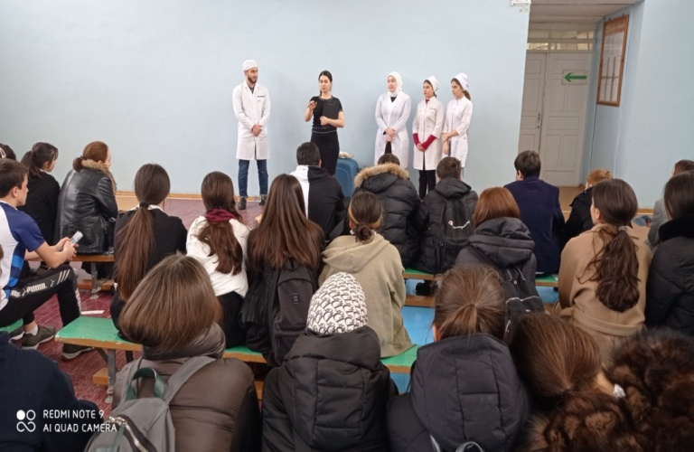
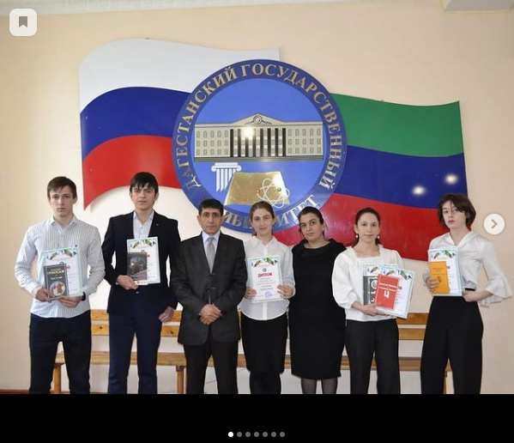

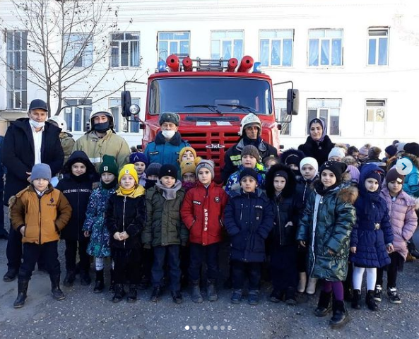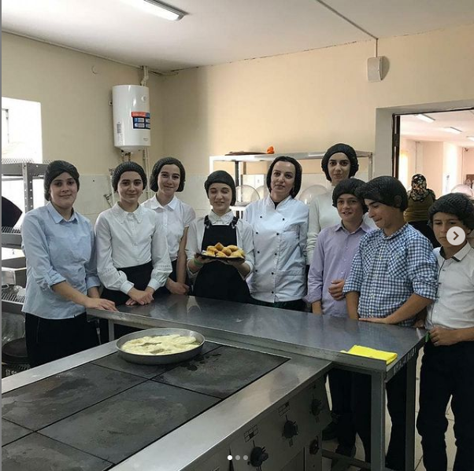

ВНЕУРОЧНАЯ ДЕЯТЕЛЬНОСТЬ.
Внеурочная деятельность в 2020-2021 уч. году в МКОУ СОШ №1 была организована в начальной школе – 1-4 классы и средней- 5-9 классы, старших классах 9-11 кл.
Внеурочная деятельность является составной частью учебно-воспитательного процесса и одной из форм организации свободного времени учащихся. Воспитание на занятиях курсов внеурочной деятельности осуществляется преимущественно через:
- – вовлечение обучающихся в интересную и полезную для них деятельность, которая предоставит им возможность самореализоваться в ней, приобрести социально значимые знания, развить в себе важные для своего личностного развития социально значимые отношения, получить опыт участия в социально значимых делах;
- – формирование на занятиях детско-взрослых общностей, которые могли бы объединять детей и педагогов общими позитивными эмоциями и доверительными отношениями друг к другу;
- – создание в детских объединениях традиций, задающих их членам определенные социально значимые формы поведения;
- – поддержку в детских объединениях школьников с ярко выраженной лидерской позицией и установкой на сохранение и поддержание накопленных социально значимых традиций;
- – поощрение педагогами детских инициатив и детского самоуправления.
Реализация воспитательного потенциала курсов внеурочной деятельности происходит в рамках следующих выбранных школьниками ее видов:
● познавательная деятельность: курсы внеурочной деятельности, направленные на передачу школьникам социально значимых знаний, развивающие их любознательность, позволяющие привлечь их внимание к экономическим, политическим, экологическим, гуманитарным проблемам нашего общества, формирующие их гуманистическое мировоззрение и научную картину мира.

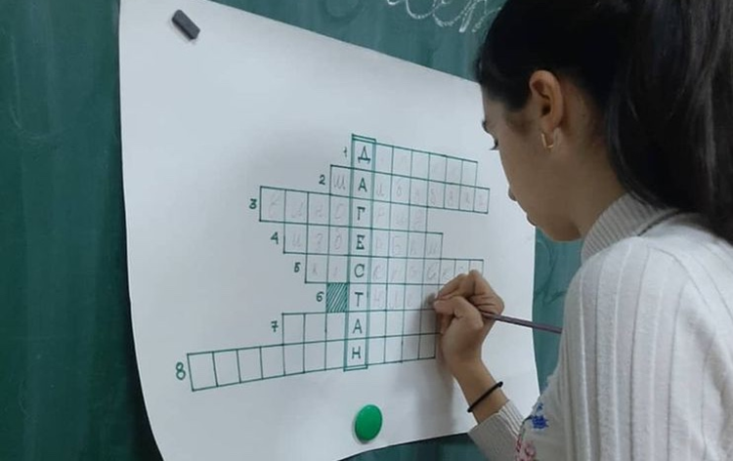
● художественное творчество: курсы внеурочной деятельности, создающие благоприятные условия для самореализации школьников, направленные на раскрытие их творческих способностей, формирование чувства вкуса и умения ценить прекрасное, на воспитание ценностного отношения школьников к культуре и их общее духовно-нравственное развитие.

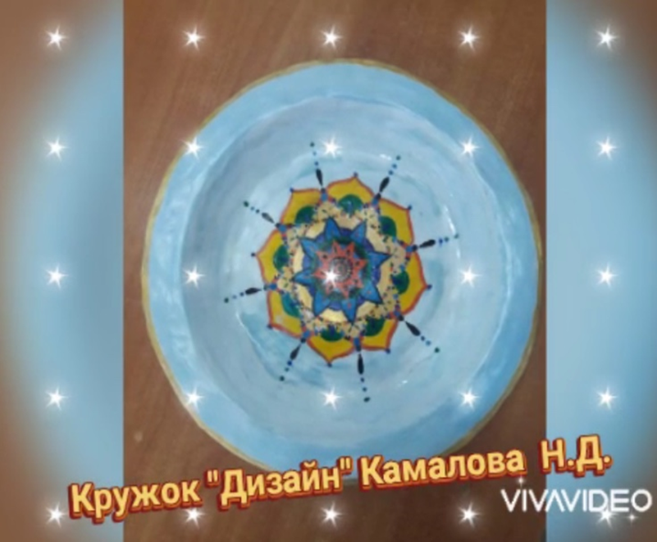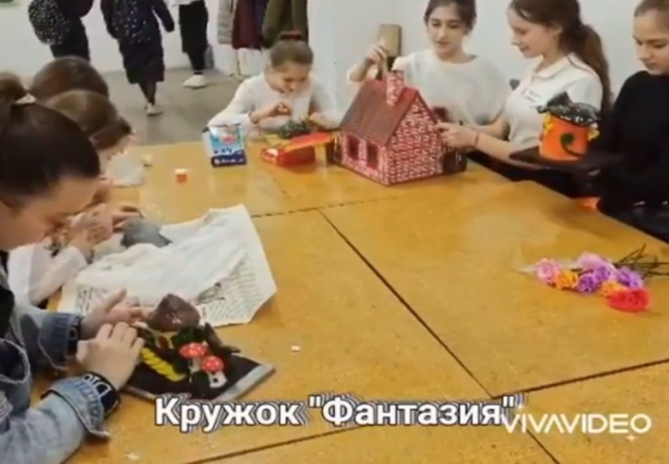

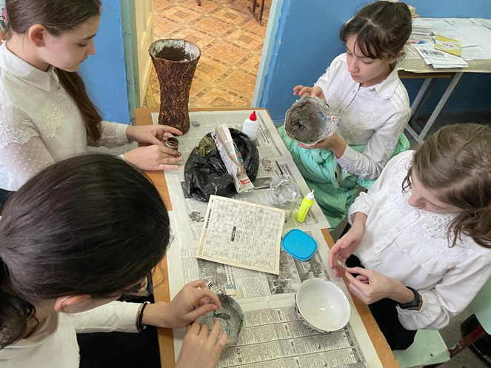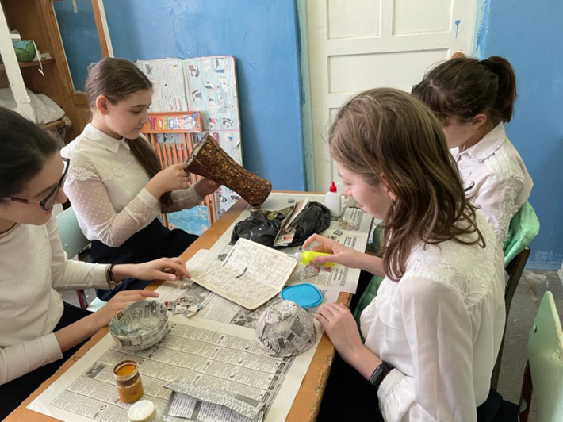

● проблемно-ценностное общение: курсы внеурочной деятельности, направленные на развитие коммуникативных компетенций обучающихся, воспитание у них культуры общения, развитие умений слушать и слышать других, уважать чужое мнение и отстаивать свое собственное, терпимо относиться к разнообразию взглядов людей.
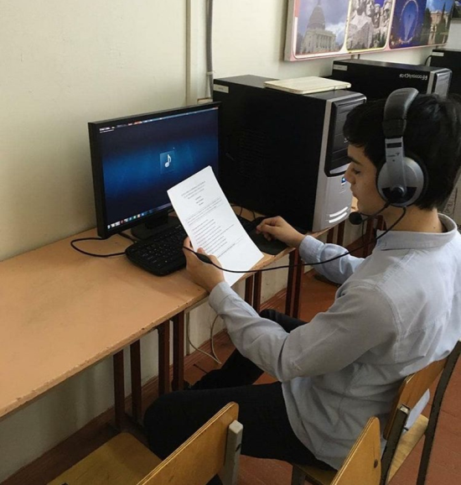

● спортивно-оздоровительная деятельность: курсы внеурочной деятельности, направленные на физическое развитие обучающихся, развитие их ценностного отношения к своему здоровью, побуждение к здоровому образу жизни, воспитание силы воли, ответственности, формирование установок на защиту слабых.
● игровая деятельность: курсы внеурочной деятельности, направленные на раскрытие творческого, умственного и физического потенциала обучающихся, развитие у них навыков конструктивного общения, умений работать в команде.

В школе функционируют кружки по интересам:
–– НТТ «Радуга творчества» (1-4 классы);
– «Знатоки английского языка» (1 классы);
– Проектная деятельность «Юные исследователи» (1-4 классы);
– «Литературная гостиная» (1-4 классы);
– «Юные краеведы» (1-4 классы);
– «Афлатун» (1-4 классы);
– «Юный лингвист» (9-11 классы);
– «Зеленая планета» (5-8 классы);
– «Глобус» (7-9 классы)
– «Фантазия» (5-8 классы);
– «Олимпиадная математика» (5-10 классы);
– «Олимпиадная история» (10 классы);
- «Эрудит» (9-11 классы)
– «Домисолька» (5-8 классы);
– «Краеведческий» ( 5-11 классы);
- «Юный стрелок» (9-11 классы);
- «Юный техник» (5-9 классы).

«НАСЛЕДИЕ ВЕЛИКОЙ ПОБЕДЫ»
Задачи и функции патриотического и нравственного воспитания настолько взаимосвязаны и взаимопроникают друг в друга, что в педагогике сформировалась концепция нравственного воспитания, которая в комплексе рассматривает эти две стороны целостного педагогического процесса. Нравственная позиция личности проверяется силой таких ее качеств, как чувство патриотизма и интернационализма.
Любовь к Родине, патриотизм, одно из наиболее глубоких чувств, закрепленных веками.
В нашей школе по направлению патриотического воспитания проводились в этом учебном году следующие мероприятия:
9-10 кл.- Всероссийский открытый урок «Помнить - значит знать» посвященный 75 летию Победы в ВОВ 1941-1945 гг. (Трансляцию урока смотрели на официальной странице Минпросвещения России и в социальной сети «ВКонтакте»)
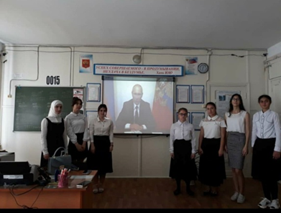
с 11 сентября по 14 сентября были проведены мероприятия, посвященные Дню народного единства. В мероприятиях приняли участие обучающиеся 1-11 классов.
1. Среди учащихся 6х-7х классов был проведен конкурс сочинений на тему "Мы вместе дружбою сильны".
2. Во всех классах прошли открытые уроки, классные часы на темы: "Я – дагестанец", " Мы вместе дружбою сильны".
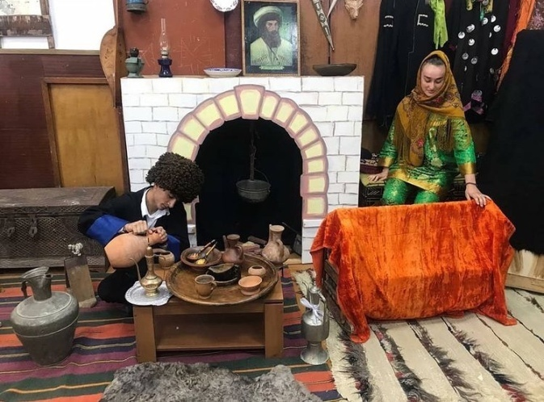

3. Учителем истории и обществознания Бигишиевой Л.Р. для учащихся 7-8-х классов был проведен открытый урок «Мы вместе дружбою сильны». Обучающиеся подготовили сообщения и презентации о народах Дагестана.
4.В 10-11 классах демонстрировался фильм с последующим обсуждением на тему "Из истории праздника – День народного единства".
5. Классные руководители школы провели информационный час для обучающихся 5-6 классов. Ребятам рассказали об истории возникновения праздника Дня народного единства, о подвигах народа, провели беседу на тему мужества и чести.

Провели конкурс на лучший рисунок, посвященный Дню единства народов Дагестана. Классными руководителями 1-2 классов были проведен конкурс рисунков «Единый народ».
Учителем ИЗО был проведен конкурс рисунков среди обучающихся 5-6 классов на тему "В единстве сила!". В своих работах ребята сделали акцент на тему патриотизма, нравственности, любви к своей Родине.
Также учащиеся школы под руководством учителей истории Шахбановой Л.Р. и Бигишиевой Л.Р. приняли участие в республиканском гаджет-кроссе «Кубок РДШ», посвященному празднованию Дня единства народов Дагестана и заняли почетное 1 место.
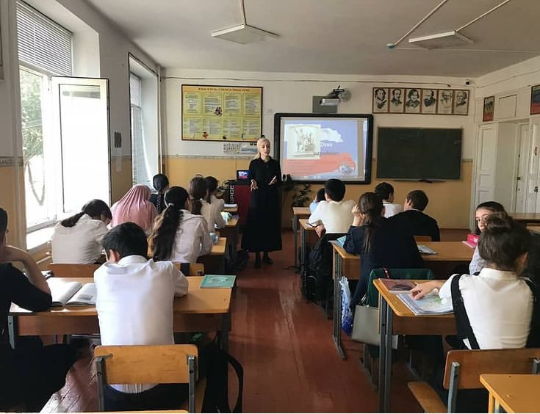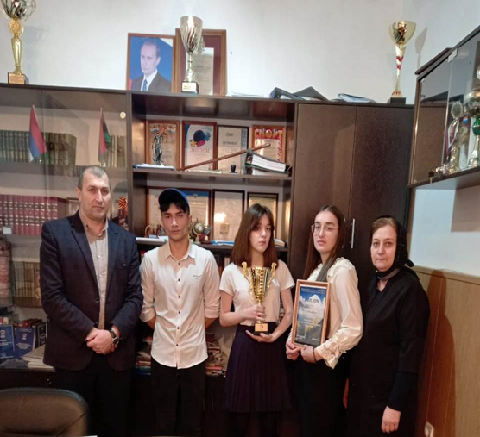

К юбилею города «Избербашу 70» Алишейхова Л.М. приняла участие в конкурсе и заняла 2 место.
28 сентября прошла линейка посвященная Всероссийскому детско – юношескому военно- патриотическому общественному движению «Юнармия».
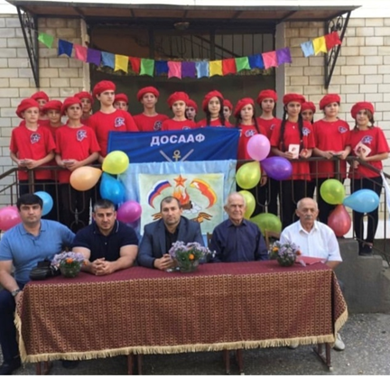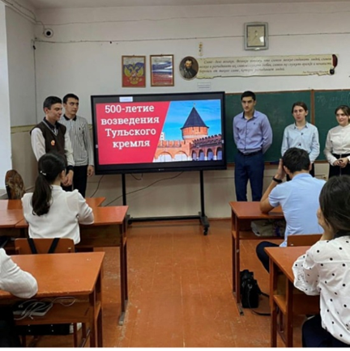
С 9 по 14 ноября в МКОУ "СОШ № 1" были проведены классные часы, посвященные 500-летию Тульского кремля.
3 декабря в России отмечают День неизвестного солдата. Прошли классные часы и открытые мероприятия.
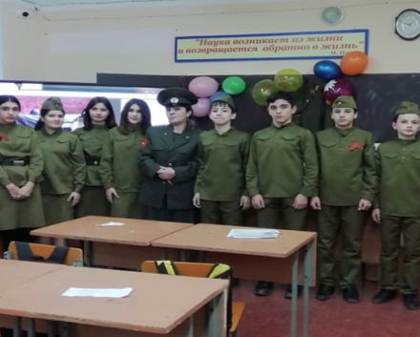
В Доме Дружбы г.Махачкалы, состоялось награждение победителей конкурса Дагестанской молодёжно-патриотической платформы «Мой Дагестан». Свою работу, в номинации «Герой войны моего края!», представила ученица 11 «А» класса Исмаилова Джамиля, руководитель зам.директора по ВР Кутиева П.З.
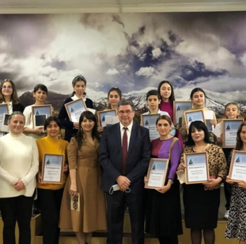
20 января 2021 г. исполнится 100 лет со Дня законодательного оформления Дагестана в составе Российской Советской Федеративной Социалистической Республики. В школе были проведены открытые уроки , классные часы, мероприятия, конкурсы чтецов на родном и русском языке.
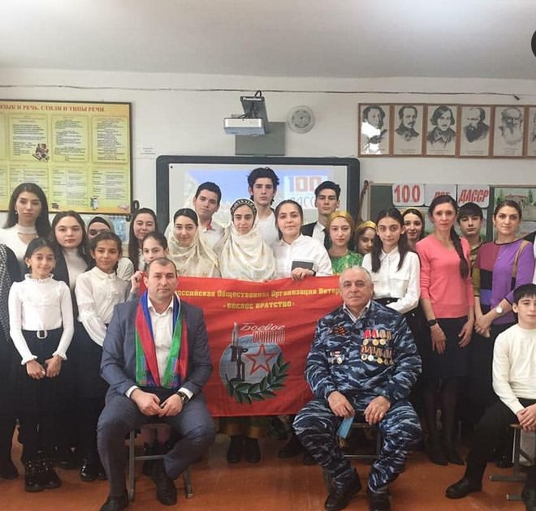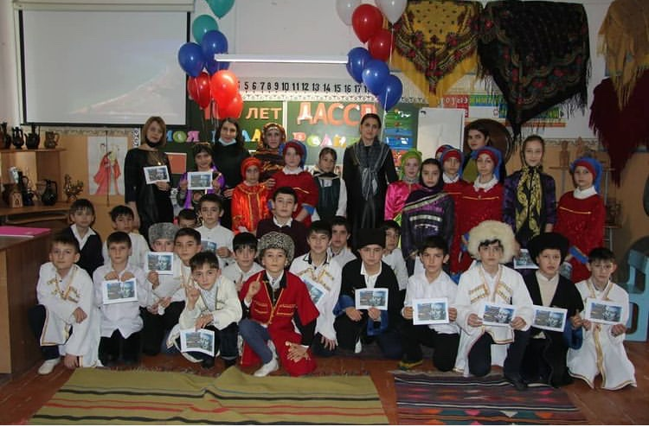
77-ой годовщине снятия блокады с Ленинграда были проведены классные часы, уроки «Блокадный хлеб»
К дню защитника Отечества прошли классные часы с 1-11 кл.,открытые уроки с приглашение ветеранов Афганской войны.
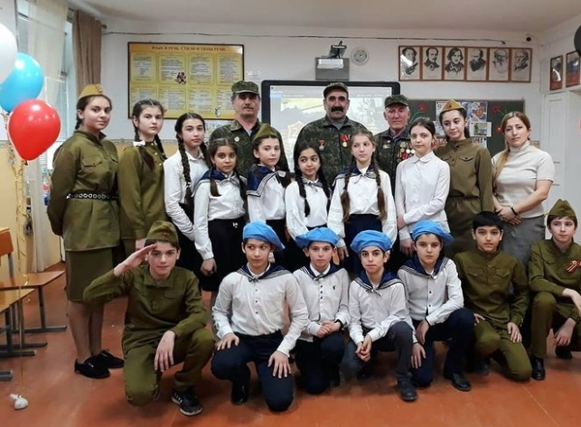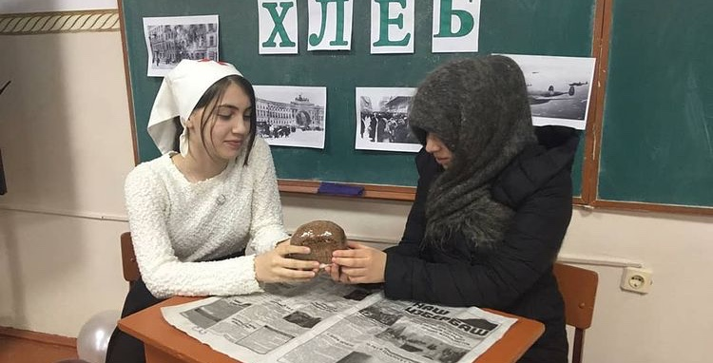
Акция «Армейский чемоданчик», посвященная Дню Защитника Отечества.
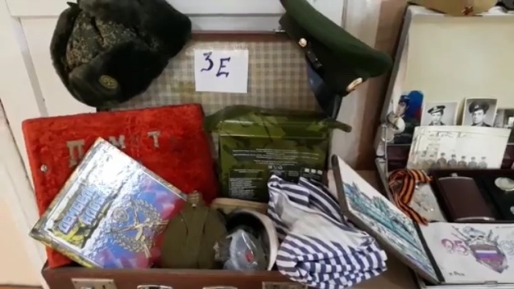
Школьный конкурс патриотической песни среди 5-8 классов, посвященный Дню защитника Отечества.
9 апреля, отряд "Юнармия" 7 "Б" класса, провели Всероссийскую акцию "Космическая открытка", посвящённая празднованию 60-летия полета первого человека в космос.
12 апреля в России и в странах всего мира отмечают Международный День космонавтики - первый полет человека в космос - космонавта Юрия Гагарина.В преддверии этого праздника в во всех классах с 5 по 12 апреля проходят классные часы, посвященные Дню космонавтики.
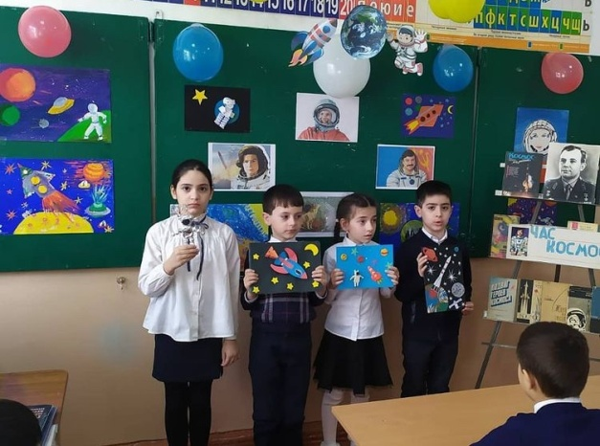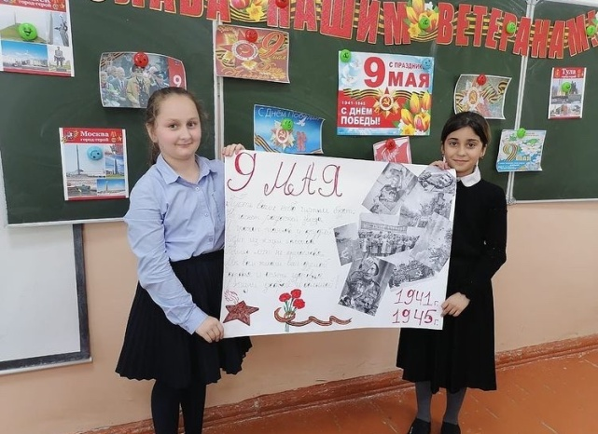

30 апреля во всех классах прошёл Единый урок Победы, посвящённый 76-у годовщине Победы в Великой Отечественной войне.
Были проведены акции:
Акция «Георгиевская ленточка», девиз которой «Я помню! Я горжусь!».

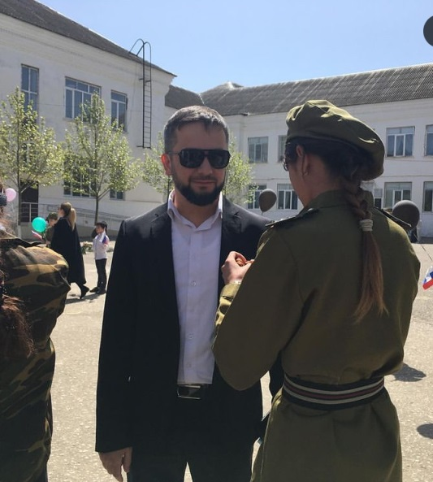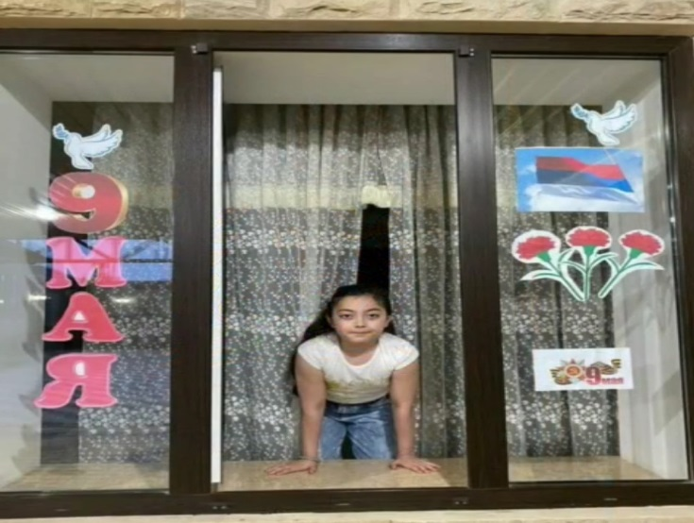

Всероссийская акция Российского движения школьников "Мы все равно скажем спасибо".
Всероссийская акция "Наследники Победы", в которой активисты прочитал и стихотворения о войне и Победе.
Всероссийская акция «Окна Победы».
19 мая состоялся торжественный приём учащихся 4 классов в ряды Российского движения школьников.
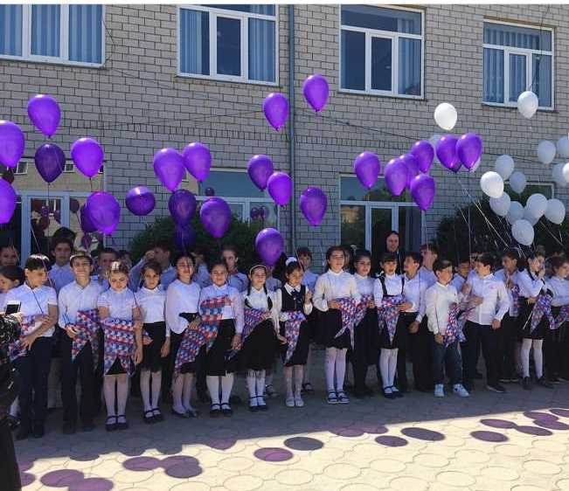
В рамках празднования Дня России были проведены:
Флешмоб «Парад Дружбы народов России».
Флешмоб «Я люблю тебя Россия»
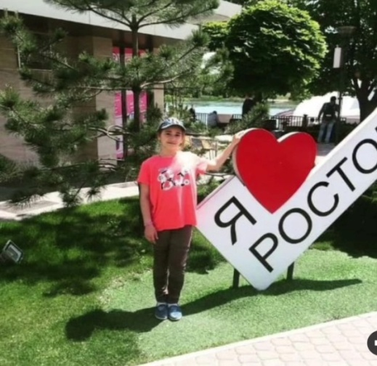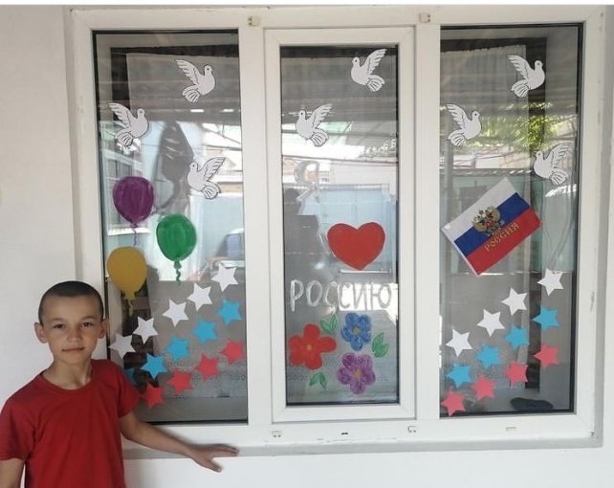
Акция «Окна России».

ЕДИНОЕ ВОСПИТАТЕЛЬНОЕ ПРОСТРАНСТВО
Воспитательная система школы охватывает весь педагогический процесс, интегрируя учебные занятия, внеурочную жизнь детей, общение, влияние социальной, природной, предметно – эстетической среды.
Цель воспитательной системы – воспитать свободную, творчески развитую, социально ориентированную личность, готовую к созидательной трудовой деятельности и нравственному поведению и способную к самореализации и к саморазвитию.
Создание в школе условий для развития личности ребёнка – это значит создание условий для решения каждой личностью четырёх задач на каждом возрастном этапе своей жизни: cамопознание, самоопределение, самореализация, саморегуляция.
Анализируя работу школы, можно сказать, что в учреждении сложилась определенная воспитательная система. Имеется четко структурированный план, соответствующий реальным условиям деятельности школы, социуму и социальному заказу государства на данном этапе развития РФ.
Педагогический коллектив строит учебно-воспитательный процесс как целенаправленную систему развития личности обучающихся в соответствии с целью воспитания: формирование всесторонне развитой личности, способной адаптироваться в современных социально - экономических условиях. Основным направлением работы школы является создание оптимальных условий для целостного развития личности ученика и учителя в соответствии с современным социальным заказом, Федеральными государственными образовательными стандартами второго поколения.
Воспитание патриота и гражданина своей страны с высокой демократической культурой, способного к социальному творчеству, умеющего действовать в интересах совершенствования своей личности и всего общества. Главным условием достижения этих целей является физическое и духовное здоровье ученика.
Воспитательная система школы опирается на следующие нормативные документы:
Конвенция о правах ребенка, Закон РФ «Об образовании»,
Федеральная программа развития образования, Письмо Министерства
образования РФ «Об официальных ритуалах в общеобразовательных учреждениях, связанных с применением государственных символов Российской Федерации», Федеральный закон «Об основных гарантиях прав ребенка в РФ», Методические рекомендации по организации деятельности классного руководителя в ОУ», Федеральное законодательство «Об охране здоровья школьников», Федеральный закон от 24 июня 1999 г. N 120-ФЗ "Об основах системы профилактики безнадзорности и правонарушений несовершеннолетних",Устав образовательной организации.

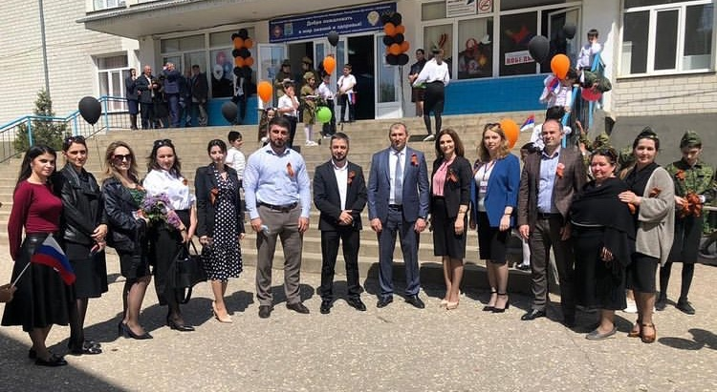
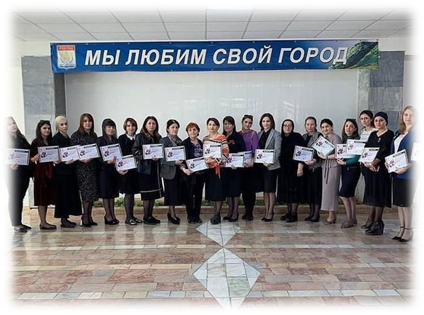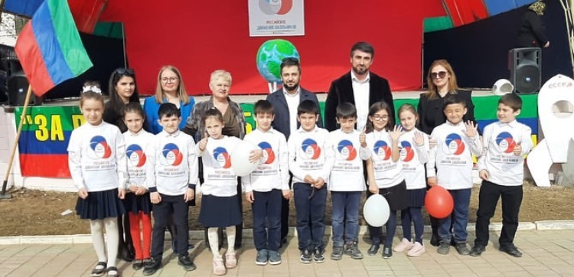

Задачи воспитательной системы:
• Формирование готовности и способности личности выполнять систему социальных ролей;
• Приобщение к национальной и мировой культуре, развитие духовности;
• Воспитание патриотов, граждан правового, демократического, социального государства, уважающих права и свободу личности;
• Формирование у детей культуры межличностных отношений;
• Развитие творческих способностей учащихся, навыков самообразования;
• Воспитание стремления к здоровому образу жизни, развитие детского и юношеского спорта;
• Профилактика асоциального поведения детей и молодёжи, детской беспризорности, правонарушений и других негативных явлений;
• Укрепление взаимодействия с семьями обучающихся;
• Поддержка детей из неблагополучных семей, семей социального риска, детей, попавших в трудную жизненную ситуацию.

Для реализации воспитательных задач задействованы кадры: заместитель директора, вожатые, социальный педагог, педагог - библиотекарь, классный руководитель, учителя –предметники, педагог- психолог. В целях оказания помощи классным руководителям, повышения теоретического уровня и педагогической квалификации классных руководителей была организована работа методического объединения классных руководителей.

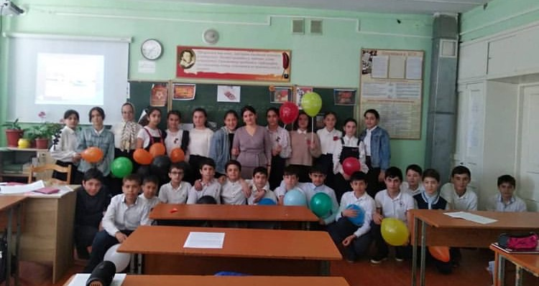
В 2020-2021 учебном году проведено 5 заседаний методического объединения классных руководителей:
• Организация учебно-воспитательной работы на 2020-2021 учебный год.
• Применение инновационных технологий в воспитательной работе. Как сделать классное дело интересным и содержательным?
• Нравственно-патриотическое воспитание школьников через различные виды деятельности.
• Системный подход к решению проблемы формирования активной гражданской позиции обучающихся.
• Педагогический мониторинг эффективности воспитательного процесса, воспитательной системы.

Для более эффективной работы два раз в месяц проводим 15 минутные совещания, с обсуждением рабочих моментов.
Воспитательная работа в школе поставлена на хорошем уровне. МО классных руководителей помогает контролировать работу классных руководителей и оказывать помощь молодым специалистом. Администрация школы и классные руководители делают все возможное для того, чтобы в школе была спокойная, доброжелательная обстановка, стараемся вырастить детей воспитанными, добрыми и честными людьми. Тема учебного года МО классных руководителей: «Формирование профессиональной компетентности классных руководителей в работе с обучающимися, родителями, классным коллективом».
Классные руководители стараются развивать познавательные интересы, творческие способности обучающихся. Для этого проводились тематические
и информационные классные часы, мероприятия совместно с родителями, велась индивидуальная работа с обучающимися, организованы встречи с интересными людьми, просмотры видеороликов и презентаций.

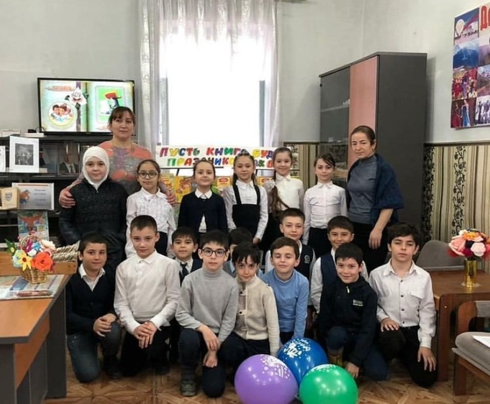
Все классные мероприятия были нацелены на сплочение коллектива обучающихся, развитие его творческих способностей и интеллектуального развития. Изучение работы классных руководителей с классным коллективом показало, что деятельность большинства классных коллективов
направлена и на реализацию общешкольных, и социально значимых задач.
Анализ деятельности классных руководителей за учебный год показывает, что их
профессиональное мастерство имеет хороший уровень. Классные руководители ведут работу по всем направлениям деятельности, индивидуально работают с детьми, требующими особого педагогического внимания, практически все они вовлечены в мероприятия по плану воспитательной работы. Во всех классах целенаправленно ведется работа с родителями (законными представителями), классный руководитель тесно сотрудничает с родительским комитетом.
Администрацией образовательного учреждения, социальным педагогом посещались родительские собрания, классные часы, мероприятия, в течение учебного года осуществляласьметодическая помощь молодым специалистам.

В школе существует Совет старшеклассников, в состав которого вошли обучающихся 5-11 классов.
Весь актив был разделён по направлениям. Заседания активистов проходили один раз в месяц. Ребята активно участвовали в обсуждении различных вопросов, примеряя на себе роли руководителей. В течение учебного года с активом велась совместная работа по проведению мероприятий, на заседаниях обсуждался и утверждался план работы.

СПОРТИВНО-ОЗДОРОВИТЕЛЬНАЯ РАБОТА
Здоровье – важный фактор жизнедеятельности человека, означающий не только свободу деятельности, но и обязательное условие его полноценного участия в физическом и умственном труде, в общественной и личной жизни.
Решались следующие цели и задачи:
Цель: организация и совершенствование спортивно-массовой работы в школе, пропаганда здорового образа жизни, укрепление здоровья обучающихся, повышение их работоспособности, повышение спортивного мастерства.
Задачи:
- Создание условий для развития массовых и индивидуальных форм физкультурно-оздоровительной и спортивной работы в школе;
- Организация различных форм спортивной жизни среди учащихся школы;
- Привлечение учащихся школы к объединению на основе общности интересов в команды по различным видам спорта, пропаганда Всероссийского комплекса ГТО;
- Воспитание у учащихся школы устойчивого интереса к систематическим занятиям физической культурой, спортом, туризмом, здоровому образу жизни.
- Развитие чувства гордости за свою Родину, область, город, школу, воспитание честности, трудолюбия, ответственности, отзывчивости, толерантности, взаимопомощи.

Вся спортивно-оздоровительная работа учителями физкультуры проводилась с привлечением классных руководителей. Традиционными стали осенний и весенний кроссы, Дни здоровья, «Весёлые старты», «Фестиваль сдачи норм ГТО», соревнования по баскетболу, волейболу, футболу, легкой атлетики.
23 сентября, команда нашей школы под руководством учителя ОБЖ Мусаева М.А. приняла участие в республиканском этапе Всероссийской военно-спортивной игры "Зарница", которая проходила в селении АлмалоКумторколинском районе. Команда нашей школы заняла 1 место.
28 ноября прошел Муниципальный этап соревнований" Веселые старты-2020".В соревнованиях приняли участие уч-ся школ города и их родители. Команда нашей школы заняла 1 место.

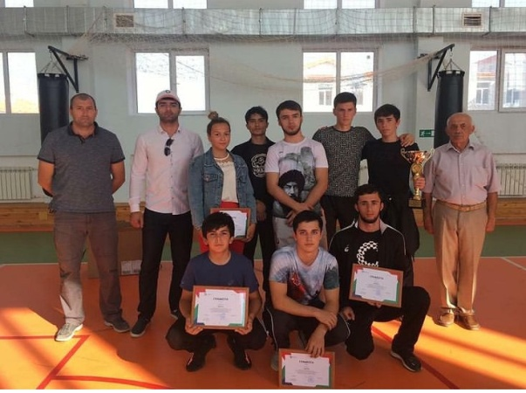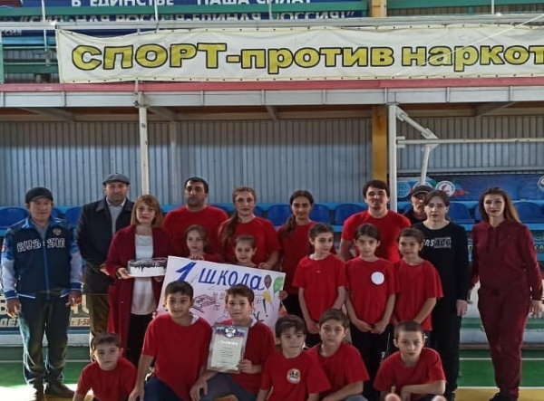

Приняли участие в муниципальном этапе Всероссийской военно-спортивной игры «Зарница», заняли 3 место.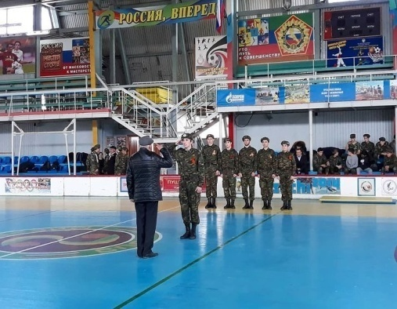

Победили впервенстве РД по лёгкой атлетике,где наши ребята были в составе сборной города.
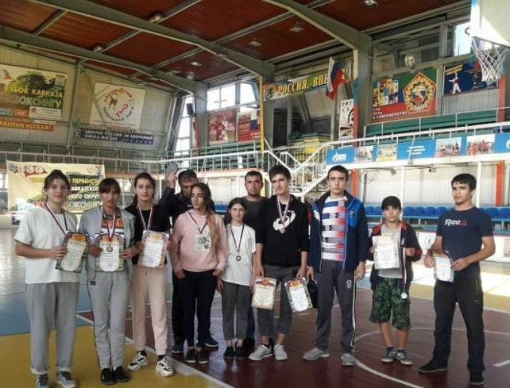

6 марта, на базе ФОК г.Избербаш прошёл городской конкурс "Рыцарский турнир". В нем приняли участие ученики 2 классов всех школ города. Команда нашей школы заняла 1 место.

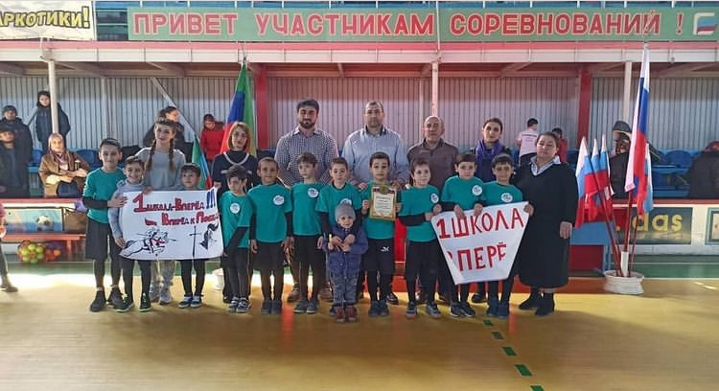

27 марта на базе МБОУ "Нововикринская средняя общеобразовательная школа" состоялся зональный республиканский этап всероссийской военно - спортивной игры "Победа", команда заняла 4 место.
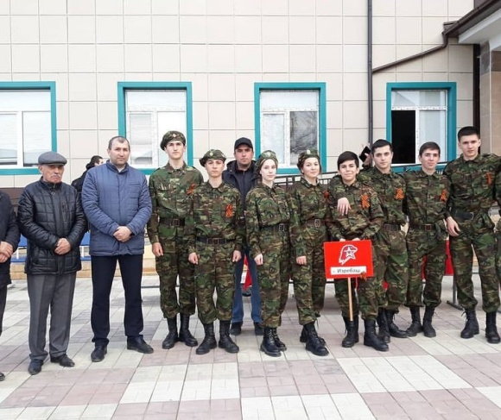

26 апреля состоялся муниципальный этап Всероссийских спортивных соревнований «Президентские состязания» среди учащихся 7 классов городских школ, команда нашей школы заняла 1 место.
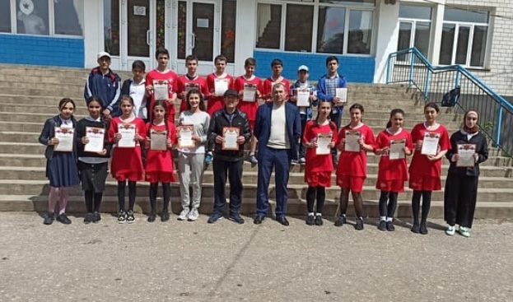

ПРОФИЛАКТИКА ДЕТСКОГО ДОРОЖНО-ТРАНСПОРТНОГО ТРАВМАТИЗМА
Проблема дорожно-транспортного травматизма стоит очень остро. Условия современного дорожного движения сложные, поэтому очень высокие требования предъявляются ко всем его участникам, которые должны быть максимально внимательными и предупредительными друг к другу.
Воспитывать культуру поведения на дорогах необходимо с детства. С этой целью в школе ведется систематическая работа по пропаганде правил дорожного движения.
В соответствии с планом работы, в целях предотвращения детского дорожно- транспортного травматизма, повышения интереса учащихся к ПДД, дальнейшего развития познавательных интересов, творческих способностей проводятся различные мероприятия по профилактике дорожно-транспортных происшествий и по ПДД.
Во всех кабинетах начальной школы имеются уголки БДД, содержащие необходимые и соответствующие возрасту детей наглядный и дидактический материал. Также имеется папка накопительного материала по внеклассным мероприятиям.
Классными руководителями регулярно проводятся классные часы по ПДД, «Безопасное поведение пешехода», «Ответственность за нарушение ПДД», «Дорога полна неожиданностей» и т.п.
Цели и задачи мероприятий:
- образовательные - закрепление знаний учащихся по правилам дорожного движения;
- развивающие – расширение кругозора учащихся по правилам дорожного движения и обеспечению безопасности жизни;
- воспитательные – воспитание у школьников культуры поведения на улицах города.
В школе сформирована школьная команда юных инспекторов движения «ЮИД», основное назначение которой – предупреждение нарушений правил дорожного движения среди детей. Члены отряда помогают организовывать мероприятия .
Ежедневно классными руководителями проводятся пятиминутки по снижению детского дорожно-транспортного травматизма.
Очень важную роль в формировании культуры поведения на дороге играет просветительская работа с родителями. Данный вопрос был рассмотрен на родительских собраниях в каждом классе.
В ноябре состоялся муниципальный этап всероссийского конкурса "Лучший педагог по обучению основам безопасного поведения на дорогах". В различных номинациях участвовали учителя начальных классов МКОУ "СОШ №1". Юнусова Э. З. заняла 1 место, Эседова Э. И. заняла 2 место. Эседова Э. И. стала призером республиканского этапа.
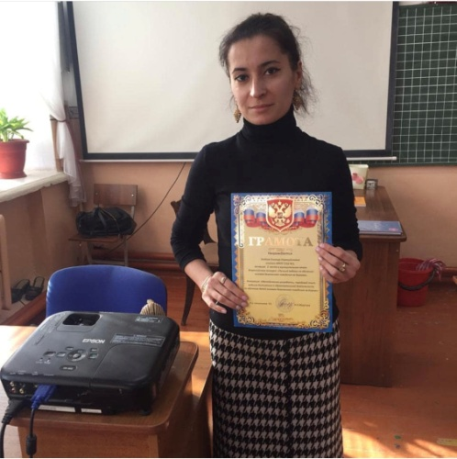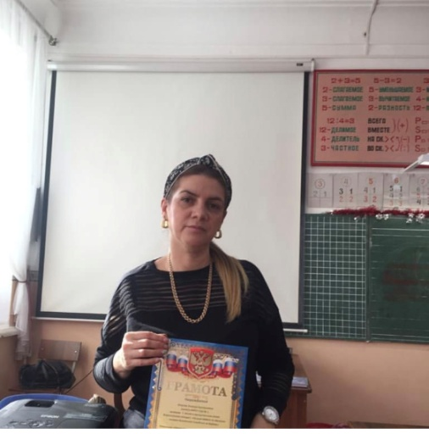
С целью формирования у обучающихся ценности жизни и ответственности за свою жизнь и здоровье, усиление дисциплины на дороге, развитие внимательности и способности предугадывать развитие событий на дороге были проведены:
20 ноября зам. директора по ВР Кутиева П.З., совместно с инспектором по агитации и пропаганде безопасности дорожного движения Наврузбековым И.М. провели акцию «Жизнь без ДТП». В ходе акции активисты школы раздавали буклеты «Не гоните, водители, Вы ведь тоже родители!». Мероприятие было посвящено Всемирному дню памяти жертв дорожно-транспортных происшествий.
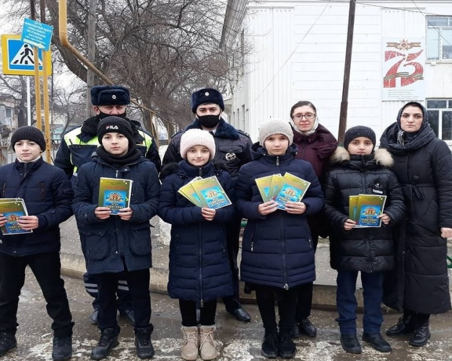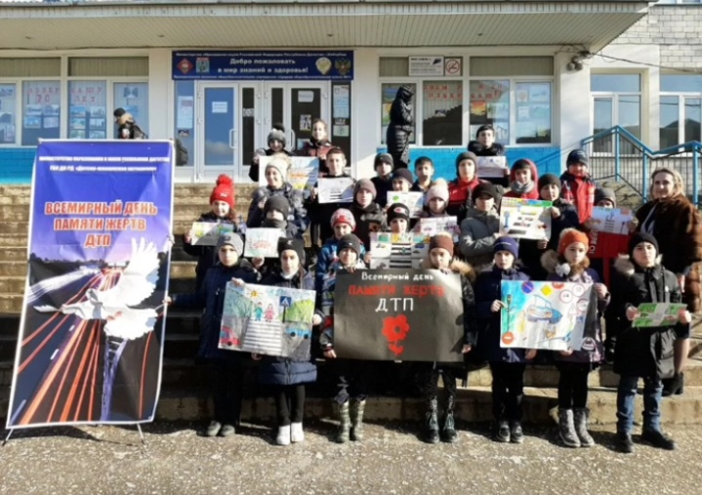
В рамках мероприятий, посвященных Всемирному дню памяти жертв дорожно-транспортных происшествий «Жизнь без ДТП» юные инспектора движений МКОУ "СОШ №1" приняли участие в республиканском флешмобе.
Отряд ЮИД провели акцию и раздали открытки учащимся школы «С днем рождения, ЮИД!»
20 февраля совместно с представителями УГИБДД по РД г.Избербаш прошла республиканская профилактическая акция по ПДД «С днем защитника Отечества».
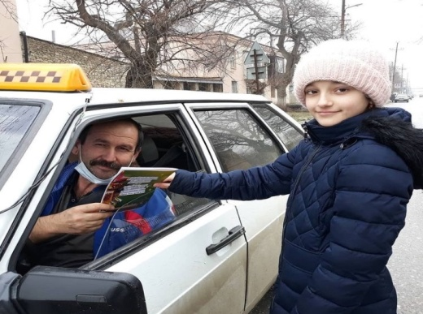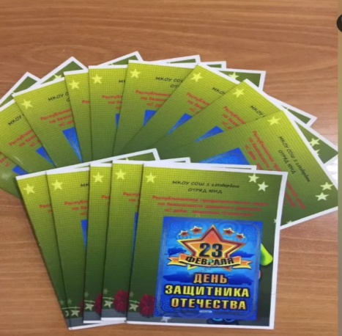
Были проведены Месячники по безопасности дорожного движения. Классные часы «Мы юные пешеходы», «Дорога - не место для игры», «Ответственность за нарушение ПДД», «Дорога не должна убивать!» и др.

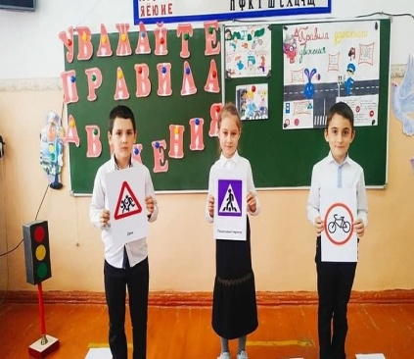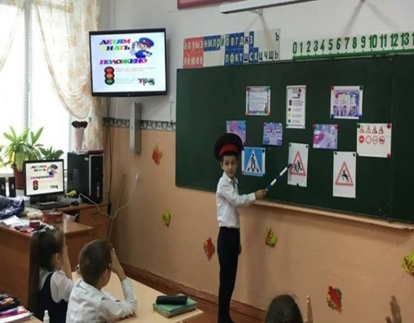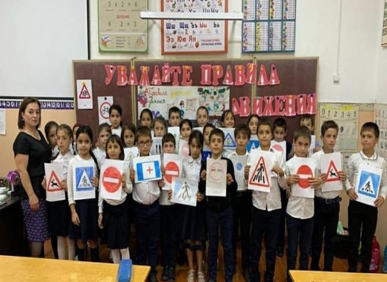

В период 17 по 23 мая 2021 года рамках Шестой Глобальной недели безопасности дорожного движения проведение мероприятий по повышению осведомлённости граждан вопросах безопасности дорожного движения "Снижаем скорость - сохраняем жизнь", были проведены мероприятия: беседы, классные часы с просмотром видеороликов.
Совместно с инспектором ГБДД Наврузбековым И.М. была проведена акция «Дорога для жизни».
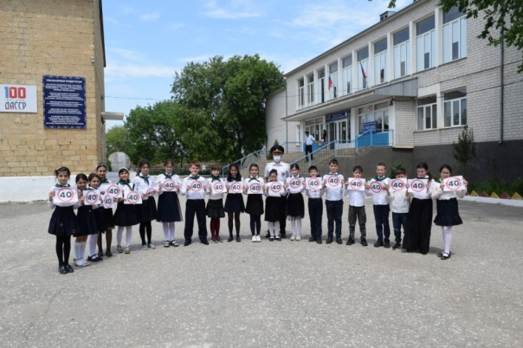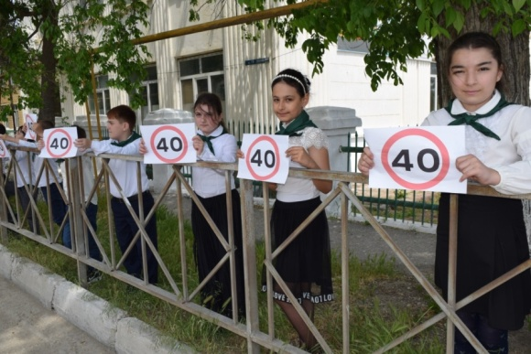
ПРОФИЛАКТИКА ПО ПРОТИВОДЕЙСТВИЮ ТЕРРОРИЗМА И ЭКСТРЕМИЗМА.
Терроризм относится к числу самых опасных и труднопрогнозируемых явлений современности, которое приобретает все более разнообразные формы и угрожающие масштабы. Террористические акты чаще всего приносят массовые человеческие жертвы, влекут разрушение материальных и духовных ценностей, не подающихся порой восстановлению, сеют вражду между государствами, провоцируют воины, недоверие и ненависть между социальными и национальными группами, которые иногда невозможно преодолеть в течение жизни целого поколения.
В школе проводится постоянная работа в этом направление, как с учащимися, так и с родителями.
В МКОУ СОШ №1 в рамках реализации Муниципальной программы «Комплексная программа противодействия идеологии терроризма в городском округе «город Избербаш» на 2019-2023 годы», проводились мероприятия по разъяснению сущности терроризма и его общественной опасности, формированию стойкого неприятия учащихся идеологии терроризма в различных её проявлениях.
1 сентября в школе прошли Всероссийские открытые уроки «Основы безопасности жизнедеятельности», уроки - подготовки детей к действиям в условиях различного рода чрезвычайных ситуаций, в том числе в местах массового пребывания людей, адаптации после летних каникул.
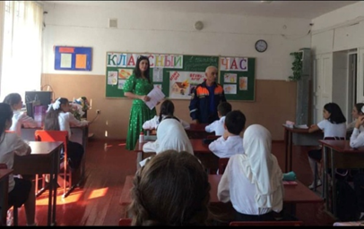
3 сентября в России отмечается День солидарности в борьбе с терроризмом. В школе были проведены классные часы, посвященные памяти трагических событий, произошедших в сентябре 2004 года в Беслане.
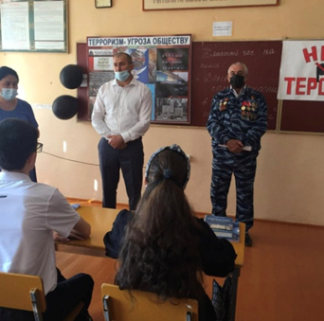
17 сентября в 10-х классах прошёл семинар на тему: «Терроризм» с приглашением руководителя отдела просвещения при Муфтияте РД в г. Избербаш - КазимагомедоваДинислама Алексеевича. Ученик 10 «А» класса Рамаданов Алуди подготовил доклад и презентацию на тему: «Что нужно делать, чтобы не стать жертвой террора».
Гости из Духовного Управления рассказали обучающимся об актуальных вопросах противодействия идеологии терроризма, познакомили детей с организацией антитеррористической грамотности обучающихся при общении в сети «Интернет».
19 октября, в МКОУ "СОШ 1" по приглашению руководства Даргинского театра им.О.Батырая провел лекцию заместитель председатель Совета ветеранов войны в Афганистане, председатель Всероссийской организации "Боевое братство" в г.Избербаш Султан Даитбеков."Терроризм в эпоху пандемии" - так называется статья информационного агентства России "ТАСС".
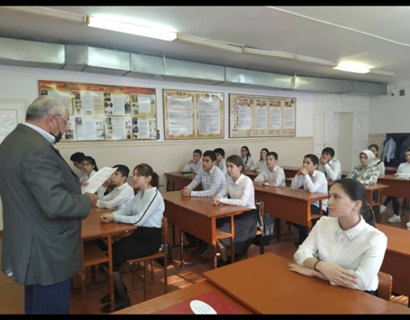
В рамках Недели правового просвещения среди обучающихся образовательных организаций прошла встреча и.о. начальника управления образованием Абдулаева А.А. с учащимися 8-11 классов. В ходе встречи были обсуждены вопросы правового законодательства, ответственность за участие и содействие в экстремистской и террористической деятельности, безопасности и ответственности в социальных сетях.
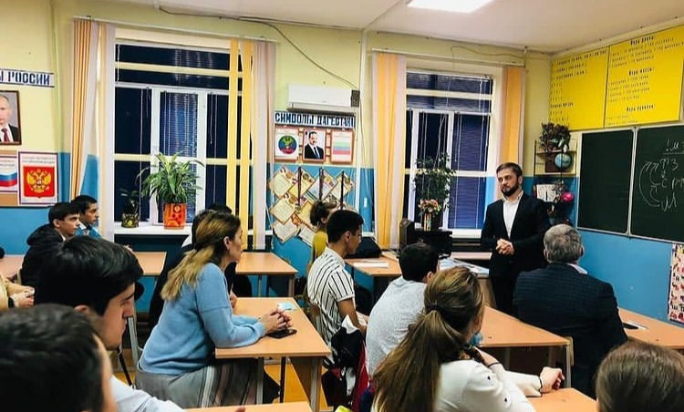
18 декабря, руководитель отдела просвещения по г.Избербаш Динислам Казимагомедов провел профилактическую беседу о вреде наркомании со старшеклассниками МКОУ "СОШ 1".
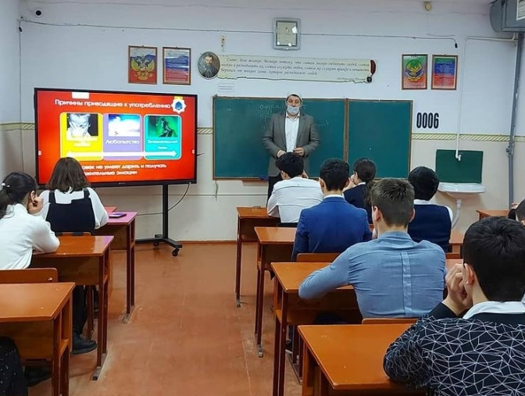
29 декабря, в МКОУ "СОШ 1" г.Избербаш помощником прокурора Керимовым М.А. была проведена профилактическая беседа на тему: «Терроризм. Уровни террористической опасности», целью которой было закрепление знаний и действий при различных уровнях террористической опасности.
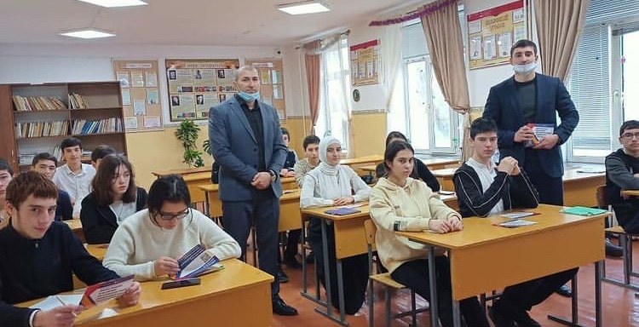

21 января, руководитель отдела просвещения по г.ИзбербашДинисламКазимагомедов провел профилактическую беседу о вреде наркомании с учащимися 9-10 классов МКОУ "СОШ 1".
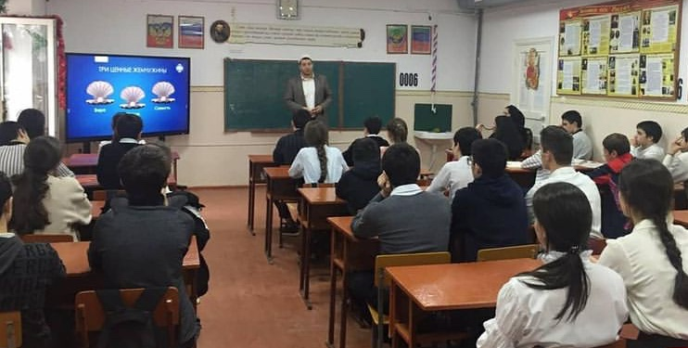
В течение учебного года проводились классные часы с просмотром видео ролика «Дети Беслана- Мама очень хочется пить», мультимедийный урок «Антитеррор.Безопасность для детей».
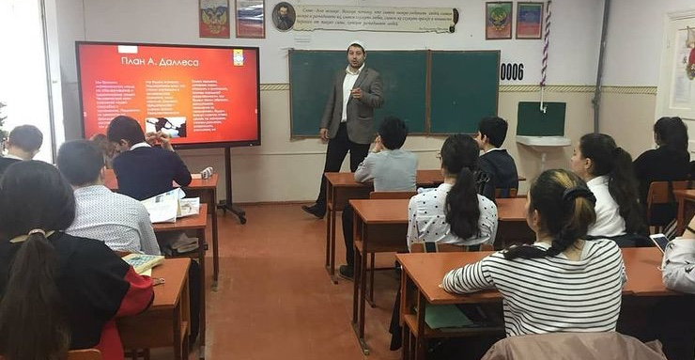
ПРОФИЛАКТИКА ПРАВОНАРУШЕНИЙ СРЕДИ НЕСОВЕРШЕННОЛЕТНИХ И ПРАВОВОЕ ВОСПИТАНИЕ УЧАЩИХСЯ
Проблема помощи подросткам с отклонениями в поведении обозначена в нашем обществе особенно остро (агрессия, хамство, наглость, цинизм). Сегодня каждое одиннадцатое преступление совершает подросток. К сожалению, факторов, негативно влияющих на развитие и поведение детей и подростков, как внешних, так и внутренних, много.
Поэтому одной из важных целей воспитательной работы является профилактика и оказание своевременной и квалифицированной помощи подросткам и (или) их семьям, попавшим в сложные социальные, семейные, педагогические и прочие ситуации.
В школе ведется педагогическая работа, целью которой является профилактическая работа с неблагополучными семьями, предупреждение правонарушений и преступлений, укрепление дисциплины среди учащихся. Работа осуществляется по нескольким направлениям: работа с детьми «группы риска», работа с родителями, учет посещаемости, профилактическая работа, организация досуговой деятельности.
Основные задачи по профилактике правонарушений на начало учебного года были: создать условия, способствующие социальной адаптации учащихся в группе; оказывать помощь в достижении позитивного разрешения проблем; продолжить формирование у подростков позитивные ценностные отношения к обществу, учебе, труду, людям, самому себе, общественным нормам и законам; оказать семье учащегося квалифицированную педагогическую помощь в воспитании.
Данные задачи реализуются различными методами: индивидуальные и групповые беседы, анализ, анкетирование, наблюдение.
Ежегодно зам.директора по воспитательной работе совместно с социальным педагогом школы проводится целенаправленная работа по выявлению и учету детей, не посещающих или систематически пропускающих по неуважительным причинам занятия в школе, склонных к противоправным действиям, с целью принятия необходимых мер со стороны образовательного учреждения по дальнейшему сопровождению детей для изменения существующего положения дел. В случае необходимости обращаемся за помощью к инспектору ПДН, совместно с ними посещаем семьи.
На основании Приказа Министерства образо-вании и науки РД №1644-08/20 от 24 августа в целях проведения программы "Профилактика правона-рушений и преступлений среди несовершенно-летних в Республики Дагестан на 2019-2021 годы" в МКОУ "СОШ 1" сотрудниками ПДН МуртузалиевымМ.Г., Мирзакадиевым М.М. были проведены беседы с учениками 9-11 классов в рамках межведомственной комплексной профилактической операции «Подросток-2020».
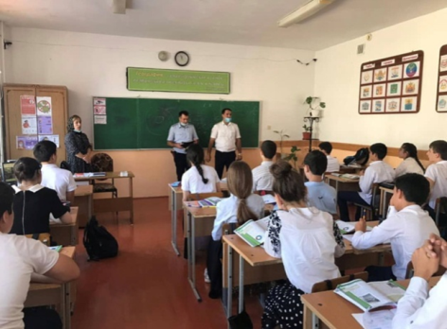
Совместно с инспектором ПДН Абдусаламовым А.В. были проведены классные часы и индивидуальные беседы с учащимися 5-8 классов, на тему «Мы в ответе за свои поступки».
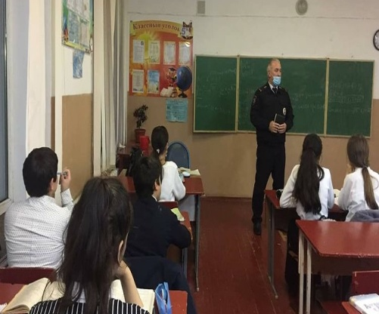

11 декабря на встречу со старшеклассниками пришли помощник прокурора Керимов М.А., лейтенант полиции Муртузалиева М.Б. и сотрудник ПДН Абдусаламов А.В. В ходе беседы были затронуты основные понятия, прописанные в Конституции, права и обязанности российских граждан, утвержденные законом, а также было подчеркнуто, что важно уметь правильно пользоваться своими правами и помнить о своих обязанностях перед обществом.
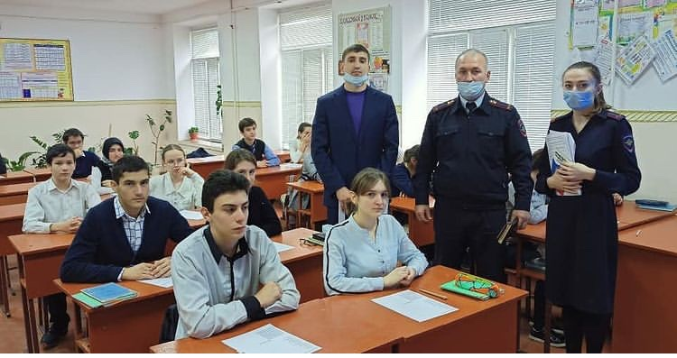

22 февраля прошла встреча с руководителем отдела просвещения по г.ИзбербашДинисламомКазимагомедовым, с инспектором ПДН Абдусаламовым А.В. по г. Избербаш, а также титулованными спортсменами и тренерами. Была проведена беседа с представителями мужской половины учащихся 8-11 классов на самые необходимые для подростков темы.
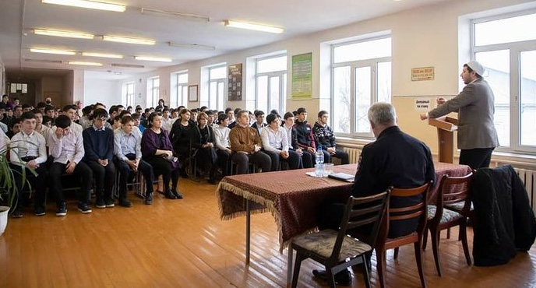
В марте сотрудник отдела просвещения по г. Избербаш Сайфулла Исаев провел профилактическую беседу о вреде табакокурения и употребления алкогольных напитков с учащимися 7-8 классов.
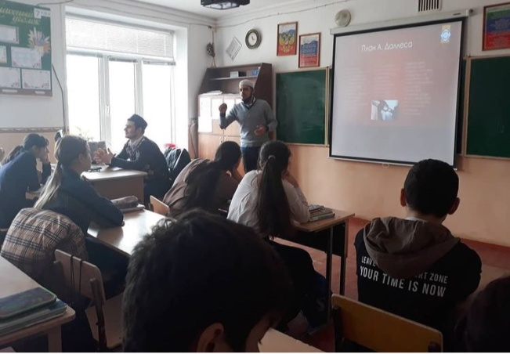
В течение учебного года прошли встречи, беседы, классные часы по данной теме.

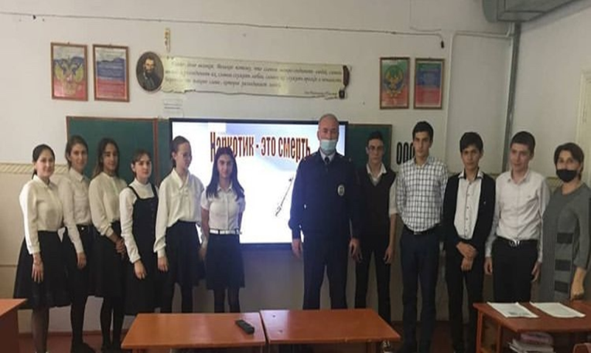
Работа по профилактике правонарушений будет эффективна только тогда, когда она будет вестись совместными усилиями правоохранительных органов, школы и семьи, добросовестно и регулярно.
ВОСПИТАНИЕ ЦЕННОСТНОГО ОТНОШЕНИЯ К ПРЕКРАСНОМУ, ФОРМИРОВАНИЕ
ПРЕДСТАВЛЕНИЙ ОБ ЭСТЕТИЧЕСКИХ ИДЕАЛАХ И ЦЕННОСТЯХ
В сфере общего образования эстетическое воспитание играет большое значение. Данная работа направлена на организацию нравственного уклада школьной жизни, включающего воспитательную, учебную,внеучебную, социально значимую деятельность обучающихся, основанного на системе духовных идеалов, ценностей, моральных приоритетов, реализуемого в
совместной социально-педагогической деятельности школы.
Программа духовно-нравственного развития и воспитания реализуется по нескольким
- направлениям: воспитание нравственных чувств и этического сознания;
- воспитание трудолюбия, творческого отношения к учению, труду, жизни;
- воспитание ценностного отношения к природе,окружающей среде;
- воспитание ценностного отношения кпрекрасному, формирование представлений обэстетических идеалах и ценностях.
В течение года проводились различные мероприятия:
- День знаний. Праздник 1-го звонка;
- Фестиваль народов Дагестана;
- «Будьте добрыми и человечными»(День пожилого человека);
- День Матери;
- «Волшебство новогодней поры»;
- Масленица «Где тепло, там и добро»;
- День народного единства Дагестана;
- Международный женский день
- «Родничок»
- «День славянской письменности и культуры»
- Первые шаги в космосе.
- Последний звонок
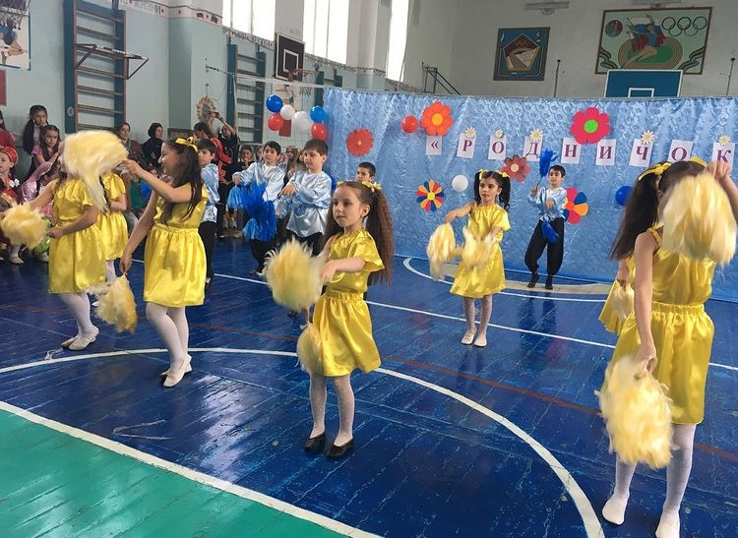

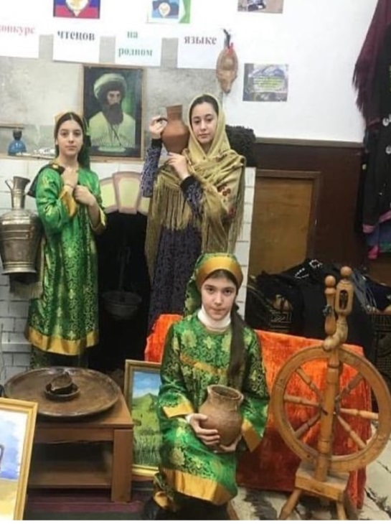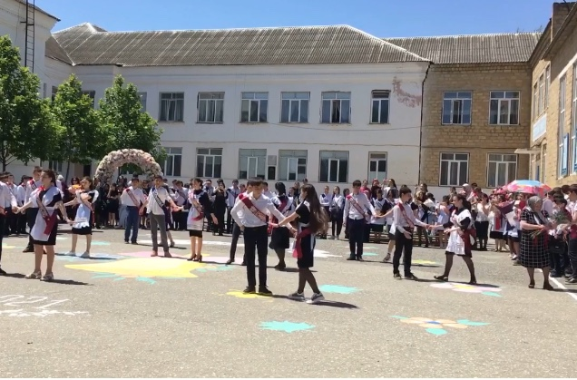
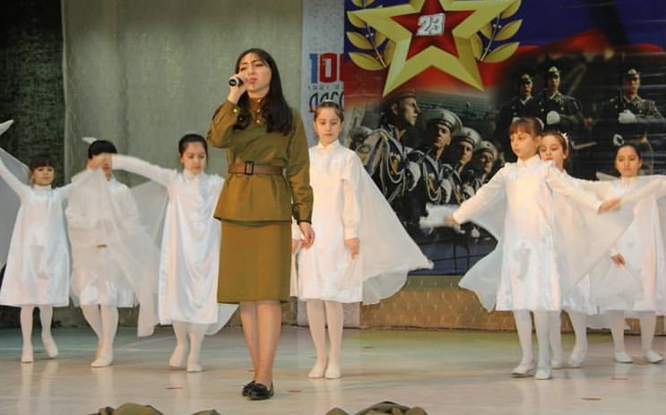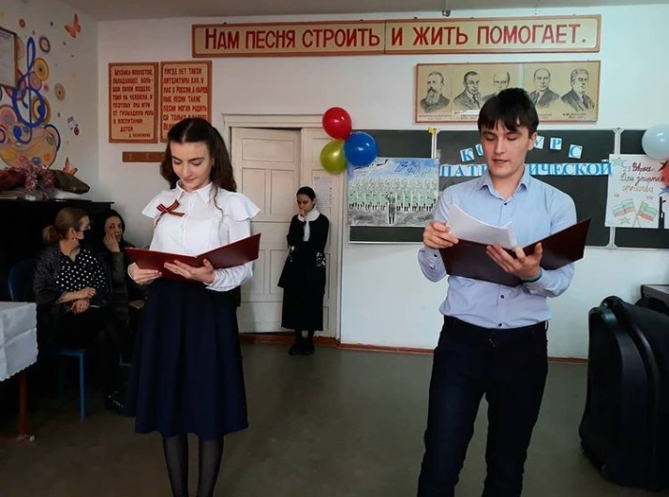

РАБОТА С РОДИТЕЛЯМИ
Цель работы в данном направлении – установление тесного контакта с родителями, привлечение родителей к активному участию в организации
учебно-воспитательного процесса школы.
Классными руководителями ведется большая работа по пропаганде педагогических знаний среди родителей, по плану проводятся родительские всеобучи по параллелям по воспитанию учащихся, согласно их возрастным особенностям, родительские собрания, совместные мероприятия с детьми и родителями. Все эти мероприятия направлены на повышение педагогической культуры родителей, на укрепление взаимодействия семьи и школы, на усиление ее воспитательного потенциала, а также на привлечение родителей к воспитанию детей.
В школе с родителями несовершеннолетних проводится следующая работа:
индивидуальные консультации,психолого-педагогическое просвещение и родительские собрания, знакомящие с психическими особенностями возраста ребенка, методикой бесконфликтного общения,психологией семейных отношений.
ФОРМЫ И МЕТОДЫ РАБОТЫ С ДЕТЬМИ «ГРУППЫ РИСКА»
В вопросах, касающихся профилактики правонарушений, используется нормативно-правовая база, регулирующая учебно-воспитательный процесс и позволяющая создать благоприятные условия для проведения качественной профилактической работы: действующее международное законодательство, законы РФ и РД, нормативные правовые акты органов местного самоуправления.
- Основными направлениями в работе Центра по профилактике правонарушений и предупреждению беспризорности являются:информационно-пропагандистское;
- социально-педагогическое;
- внеурочная занятость;
Первое и второе направления деятельности очень тесно связаны друг с другом.
Цель информационно-пропагандистской деятельности заключается в формирований правового сознания и навыков законопослушного поведения всех участников учебно-воспитательного процесса через профилактические мероприятия, направленные на формирование ценностей ЗОЖ, антинаркотические мероприятия, занятия по правовому всеобучу для всех участников учебно-воспитательного процесса, классные часы по формированию гражданственности и правовому воспитанию.
Цель социально-педагогического направления заключается в усиление взаимодействиясистемы «Социум-Школа» для более эффективного и продуктивного сотрудничества в вопросах профилактики правонарушений.
В течение года были проведены следующие мероприятия, направленные на профилактику правонарушений:
1.Выявление школьников и семей «группы риска», определение причин отклоняющегося поведения;
2.Составление социального паспорта семьи и характеристик на детей «группы риска»;
3.Составление социального паспорта школы;
4.Посещение семей с детьми «группы риска»;
5.Организация встреч с инспекторами по делам несовершеннолетних;
6.Ведение широкой разъяснительной работы против курения, алкоголя, наркотиков;
7.Вовлечение «трудных» обучающихся во внеклассные и внешкольные мероприятия, кружки, спортивные секции;
8.Вовлечение «трудных» в организацию коллективных трудовых дел, в занятия художественным творчеством;
9.Ведение постоянного контроля текущей успеваемости и посещаемости
занятий;
10.Посещение уроков с целью наблюдений за обучающимися.
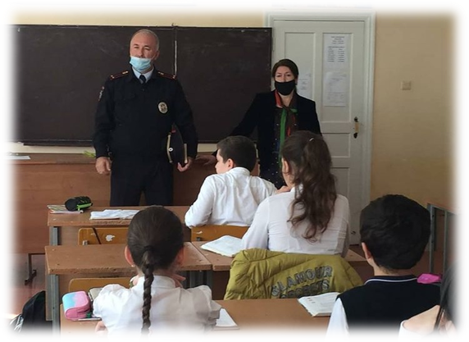

СЛУЖБЫ СОПРОВОЖДЕНИЯ
СОЦИАЛЬНО-ПЕДАГОГИЧЕСКАЯ СЛУЖБА
Целью деятельности социального педагога в школе является создание благоприятных условий для развития личности ребенка, оказание ребенку комплексной помощи в саморазвитии и самореализации в процессе восприятия мира и адаптации в этом мире.
За 2020-2021 учебный год в СОШ №1 проведена работа по намеченному годовому плану. Годовой план составлен, опираясь на учебно-воспитательный план школы. Он был принят в августе на педсовете и утвержден директором школы. В этот план были включены следующие пункты:
- выявление несовершеннолетних по социальному положению (в теч. года);
- выполнение правил поведения в МКОУ «СОШ №1» учащимися (сентябрь);
- работа по профилактике наркомании и табакокурения, алкоголизма среди учащихся (октябрь-ноябрь);
- помощь семье в проблемах, связанных с учебой и воспитанием, устранением причин негативно влияющих на успеваемость учащихся ( в теч.года);
- распознавание и разрешение конфликтных ситуаций, проблем, жизненных трудностей, затрагивающих интересы ребенка.
- работа с детьми находящимися под опекой и попечительством (октябрь, ноябрь)
В годовом плане были затронуты все пункты социально-педагогической работы: выявление, содействие улучшению условий жизни, воспитанию детей, диагностирование, беседы, консультирование, посещение на дому.

1. Статистические данные:
Количество уч-ся в школе:
- на начало года –1862уч-ся
- на конец года – 1876 уч-ся
Из них кол-во учащихся из неблагополучных семей
– на начало года – 5человек.
- на конец года – 5человек.
Количество уч-ся, состоящих на внутришкольном контроле:
- на начало года – 8 человек
- на конец года - 9 человек
Детей «группы риска» - 12 человек
Количество уч-ся, состоящих на учете в КДН
– на начало года - 1 человек
- на конец года – 1 человек.
Количество уч-ся, состоящих на учете в ПДН
- на начало года – 1 человек
- на конец года – 1человек
Количество уч-ся, совершивших преступления в этом учебном году:
С 14 - 15 лет - 0
С 16 – 17 лет – 0
Кол-во правонарушений в этом учебном году – 0 (административные правонарушения)
Кол-во преступлений в учебном году – 0 человек
Кол-во Советов профилактики за учебный год - 5
Кол-во учащихся, прошедших через Совет профилактики в этом учебном году – 9 чел.
Количество рейдов по семьям – посещено 18 раз неблагополучные семьи + 2 раза в год опекунские семьи – 6.
Количество индивидуальных консультаций с (детьми/родителями) – 37/30
бесед, консультаций –44
Количество родительских собраний, в которых принимала участие: - 5 +
Родительская конференция «Охрана и укрепление здоровья детей и подростов. Формирование ЗОЖ.».
Количество бесед проведенных с участием участковых инспекторов – 5 + родительское собрание. Количество бесед проведенных с участием специалистов – 3 беседы.

I. Диагностика.

1. В начале 2020-2021 учебного года социальный педагог совместно с классными руководителями выявляет различные категории семей и детей. По полученным данным оформляется социальный паспорт школы.
дети находящиеся под опекой и попечительством – 5 учащихся;
из них по микрорайону – 0:
а) дети-сироты – 3;
б) родители-инвалиды – 2;
в) 1 родитель умер, другой лишен родительских прав – 0;
г) родитель инвалид, другой лишен родительских прав – 0
д) родитель умер, другой инвалид - 0
дети из неполной семьи:
а) в разводе – 137;
б) один родитель умер – 58;
дети-инвалиды – 53;
дети из многодетной семьи – 359 учащихся;
дети, находящиеся на домашнем обучении – 11;
неблагополучные семьи – 5;
малоимущие семьи – 98;

На методобъединении классных руководителей в начале учебного года, была проведена работа по обеспечению в первую очередь этих детей учебниками, и необходимости в течение учебного года поддерживать тесную связь с семьей: посещать на дому, знакомиться с их проблемами. Дальнейшая работа заключалась в обследовании жилищно-бытовых условий семьи, содержание и воспитание детей из вышеперечисленных семей.
Мною были посещены дети из неблагополучных семей, изучены условия их жизни, заведен журнал регистрации индивидуальных бесед с родителями

II. Охрана прав детей.
На конец 2020-2021 - учебного года на учете в школе состояло 6 опекаемых детей- школьников;
Осенью и весной школьная комиссия провела плановое обследование жилищно-бытовых условий и воспитания опекаемых детей (14 посещений + 1 посещения дошкольники.)
По результатам проверки выявлено: все дети имеют хорошие условия для занятий, сна и отдыха, имеют отдельные комнаты, у 5 учащихся есть компьютер.
Все опекуны ответственно исполняют свои обязанности по содержанию, обучению и воспитанию подопечных, посещают классные родительские собрания, выполняют рекомендации педагогов. Некоторые опекуны испытывали трудности с обучением и воспитанием опекаемых (Хизриева Б.А.,) Ей были даны рекомендации, как осуществлять систематический контроль за успеваемостью, посещаемостью и режимом дня.
В течение учебного года социальный педагог ведет контроль за обучением опекаемых детей. По итогам 2020-2021 учебного года:
на 4 и 5 успевают – 4 учащихся;
на 4 и 3 успевают – 1 учащихся.
Из числа опекаемых детей – 1 выпускница – 11б класс –Кельдерова Эльмира.
В октябре 2020 года все дети прошли медицинский осмотр.
Результаты: жалоб на здоровье у детей нет.
Кружки и секции посещают – 4 детей (83%)
В марте месяце проведено собрание с опекунами учащихся, где обсуждались следующие вопросы:
- дополнительные гарантии социальной поддержки детей-сирот и детей, оставшихся без попечения родителей;
- летний отдых опекаемых детей.
В течение учебного года социальный педагог ведет учет и контроль над обучением и посещаемостью детей с ограниченными возможностями по здоровью.
На начало учебного года детей-инвалидов – 50 человек.
На конец учебного года – 53 детей.
По итогам 2020-2021 учебного года:
На 4 и 3 успевают – 53учащихся.
Результативность: Практически все дети под опекой имеют хорошие жилищно-бытовые условия (акты обследования 2 раза в год), опекуны ответственно исполняют свои обязанности, посещают классные родительские собрания, выполняют рекомендации педагогов. Количество детей - инвалидов меняется в зависимости от результатов переосвидетельствования на МСЭК. Неуспевающих из числа детей - инвалидов нет,
Выводы:
1. Стабильным остается число опекаемых детей и детей – инвалидов.
2. Количество детей - инвалидов меняется в зависимости от результатов переосвидетельствования на МСЭК.
3. Неуспевающих из числа детей- инвалидов и опекаемых детей нет.

III. Профилактическая и коррекционная работа с семьями «социального риска», детьми «группы риска».
В связи с поставленной проблемой на 2020-2021 учебный год социальным педагогом ведется выявление, учет и постоянный контроль успеваемости, посещаемости учебных занятий и занятости детей «группы риска» и детей из неблагополучных семей.
Совместно с классными руководителями, инспектором ПДН, специалистами КДН и завучем по воспитательной работе посещались семьи, где родители не обеспечивают надлежащих условий для жизни и здоровья ребёнка, уклоняются от их воспитания. Так же посещались учащиеся на дому, которые пропускают занятия без уважительной причины. Были случаи, когда родители отсутствовали, либо просто не открывали дверь. Чаще всего посещались семьи - Бубнова Н. – 5г класса; семья Дарсамовых; семья Мустафаева Рамазана -7д; семья Ильясовых – 9г класс; семья Чамсаева Магомедхабиба – 8д класс, семья Чанкурбагандова М.- 6 в класс;
Социальным педагогом в течение учебного года проводились индивидуальные беседы с родителями (41), где неоднократно разъяснялись их права и обязанности по содержанию, обучению и воспитанию детей, давались рекомендации: о режиме дня, как правильно готовить домашнее задание, как поощрять ребенка в семье, как разрешить конфликт с собственным ребенком, чем заняться после школы.
Родители с детьми, имеющие проблемы с учебой и посещаемостью, приглашались на Совет профилактики, совет администрации школы, заседания КДН.
За 2020-2021 учебный год было проведено 5 собраний совета профилактики, было приглашено 6 учащихся и 7 родителей. Вопросы, рассматриваемые на заседаниях совета профилактики: низкая успеваемость, пропуски занятий без уважительной причины, нарушение школьной дисциплины, информация, докладные записки педагогов. Постановка и снятие с внутришкольного контроля детей «группы риска».
Состав комиссии на заседаниях:
Директор МКОУ СОШ №1 Муслимов М.М.– председатель;
Социальный педагог Магомедова Р.Н. – секретарь;
На внутришкольном контроле на конец года состоит – 7 человек.
1. Дарсамов Гамид – 8д кл. – конфликты с учителями, плохая успеваемость.
2. Мустафаев Рамазан уч. 7д кл. - плохая успеваемость и посещаемость;
3. Чанкурбагандов Магомед уч. 6б кл. – много пропусков, плохая успеваемость ;
4.Чамсаев Магомедхабиб уч. 8 д кл – много пропусков, плохая успеваемость ;
5.Бубнов Николай 5 в кл. – конфликты с учителями, плохая успеваемость.
6.Джанаев Саид 7в кл. – девиантное поведение.
7. Далгатов Ислам 7ж уч. 9в кл. – много пропусков.

Причина совершенных правонарушений кроется в следующем: родители не контролируют поведение, успеваемость детей, режим дня, не интересуются их делами, должным образом о детях не заботятся.
С детьми «группы риска» в течение 2020-2021 учебного года проводилась следующая работа:
индивидуальные беседы и консультации с учащимися - 58;
встречи с представителями различных служб и организаций;
Совет профилактики – 6 учащихся;
Совет администрации – 0 учащихся;
беседы с родителями – 21.
Инспектором ПДН были проведены профилактические беседы на классных часах на правовые темы, профилактику по предотвращению совершения преступлений против жизни и здоровья, имущества несовершеннолетних, правил поведения в чрезвычайных ситуациях.
Социальным педагогом посещались заседания КДН, семинары опекунского совета, предоставлялись все необходимые документы (характеристики, представления, докладные, информация на учащихся).
Данная категория детей требует повышенного внимания в работе соц. службы.
Растёт число семей «социального риска» в том числе неблагополучных семей, имеющих проблемы с воспитанием и обучением ребёнка.
Причин неблагополучия много:
Родители злоупотребляют спиртным;
Долгое время не работают;
Чрезмерно заняты (на работе или своей жизнью);
Уклоняются от исполнения своих родительских обязанностей.
IV. Просветительская работа.
1.Участие в работе педсоветов и методических обьединений на темы: «Здоровьесберегающие технологии», «Педагогический конфликт и пути его разрешения», «Проблемные дети и семьи», совещаний и педконсилиумов.
2.Круглый стол на тему: «Основные проблемы подросткового возраста – суицид»
Проведена родительская конференция 02.11.2020года на тему: «Охрана и укрепление здоровья детей и подростков. Формирование ЗОЖ». Так же на родительских собраниях проводились беседы, где говорилось «Как распознать первые признаки наркомании» - 10-11 кл., «Нравственное воспитание» - 10-11 кл. «Трудовое воспитание учащихся» 8-е кл., «Как правильно любить своих детей» 6-е кл., «Ответственность и роль семьи за воспитание ребенка» 5-е кл. говорилось о свободном времени учащихся, о дисциплине, поведении, учебе.
3.Участие в проведении акции программы «Забота» на 2020 – 2021 год.
5. Проведение классных часов на правовые темы.
а. Права и обязанности школьников (3-7 кл.)
б. Подросток и закон (8-10 кл.)
в. Современное состояние проблемы правонарушений среди
несовершеннолетних (5-8 кл.)
6.Участие в проведении родительских собраний – 11,7,, 9 классы (помощь классным руководителям в подборе материала).
7.Встреча учащихся 9-10кл. с инспектором агитации и пропаганды ст. лейтенантом Вазировым Абдуллой Абдуллабековичем, который провёли беседу на тему: «Профилактика среди молодёжи против эктремизма и терроризма».
8. Состоялась встреча также с начальником ПДН ОВД по г. Избербаш, майором полиции Ибрагимовым Макамагомедом Ибрагимкадиевичем с учащимися 9-10кл.
9. Профилактическая беседа по профилактике наркомании, для учащихся 8-9классов. Встречу провел руководитель отдела просвещения по г.Избербаш Денислам Казимагомедов.
V. Организационная деятельность.
Социальный педагог работает в тесном контакте с классными руководителями, педагогами-психологами, администрацией школы, специалистами органа опеки и попечительства, комиссией по делам несовершеннолетних, социальными педагогами других школ, сотрудниками детских домов, инспекторами ПДН Избербашского РОВД, специалистами социальной зашиты и т.д.
Анализируя проделанную работу и результаты мониторингов, можно сделать следующие выводы:
1. Запланированные мероприятия на 2020-2021 учебный год соц. педагогом выполнены.
2. Стабильным остается число опекаемых детей, детей-инвалидов, детей из многодетных семей
3. Профориентация выпускников:
- поступление в учебные заведения 9 классы – 100%;
- поступление в учебные заведения 11 классы – 85%;
4. Остается значительным число детей «группы риска» и учащихся, состоящих на внутришкольном контроле (низкая успеваемость, пропуски уроков без уважительной причины). Данная категория детей требует повышенного внимания в работе социально – психологической службы.
5. Растёт число семей «социального риска» и неблагополучных семей, имеющих проблемы с воспитанием и обучением ребёнка.
6. Постоянно ведется профилактическая, коррекционная, просветительская работа с детьми и родителями «социального риска».

ПСИХОЛОГО-ПЕДАГОГИЧЕСКАЯ РАБОТА

Психолого-педагогическая работа проводилась в течение года соответственно годовому плану работы школы и плана педагога-психолога.
Цель работы: психолого-педагогическое сопровождение образовательного процесса, создание оптимальных условий для сохранения психологического здоровья субъектов образовательного процесса.
Задачи:
-оказание своевременной психолого-педагогической поддержки.
-проведение мониторингов образовательного процесса.
-создание специальных социально-психологических условий для оказания помощи детям, имеющим проблемы в психологическом развитии, обучении и находящихся в социально-опасном положении.
-подготовки и сдачи ЕГЭ и ОГЭ.
-развитие умений ориентироваться в мире взрослых, занимать активную жизненную позицию, преодолевать трудности адаптации в современном обществе.
В течение года велась совместная работа с социальным педагогом и заместителем директора по ВР, заместителями директора по УВР. Работа носила просветительский, профилактический характер.
Были выявлены и поставлены на внутришкольный учёт 5 учеников. С ними в течение года проводились беседы, организовывались встречи с работниками ПДН. На учёте НВФ состоит -3 ученика. С детьми в течение года проводилась диагностическая, развивающая работа. Дети вовлечены в кружки. Активно участвуют в школьных мероприятиях. Проведены социальным педагогом проверки жилищно-бытовых условий. В семьях положительная динамика.
Анализ профессиональной деятельности по направлениям.
1. Диагностическая работа.
В течение года проведены такие диагностические исследования, как
- «Диагностические методы, выявляющие личностные нарушения у детей»,
- Методика диагностики межличностных отношений (Т. Лири) «Несуществующее животное»
- Методика диагностики социально-психологической адаптации (К.Роджерс, Р. Даймонд).
- Опросник для родителей «Типы воспитания детей» и др.
Всего за год проведено :
- индивидуальное обследование: 80 человек;
- групповое обследование: 10-20 классов (групп);

2. Коррекционная и развивающая работа проводилась в течение года по запросу родителей, администрации, по результатам диагностик. В течение года проводились корекционно- развивающие упражнения по снижению уровня тревожности, по личностному рост, по повышению самооценки, по коррекции страхов.
Всего проведено – 75 занятий индивидуальных. В групповой форме были проведены тренинги.
Всего проведено- 12 занятий в формате тренинга.

3. Консультативная работа с детьми, родителями, педагогами. С детьми проведены индивидуальные и групповые консультации. Темы родительских собраний: « Проблемы внимания», « Проблемы общения детей», « Психологическая подготовка детей при сдаче ЕГЭ и ОГЭ» и др .
Всего в течение года было проведено 65 индивидуальных консультаций с детьми, с родителями -20, с педагогогами-30.

4. Профилактическая работа.
В течение года проводилась профилактическая работа. Было проведено социально –психологическое тестирование с целью выявления и определения у подростков поведенческих , психологических особенностей, которые могут стать при определённых обстоятельствах значимыми факторами риска употребления ПАВ.
Проведены в течение года мероприятия, направленные на профилактику у подростков суицидального поведения, такие как родительское собрание «Безопасное детство» в 8-х кл., занятие с элементами тренинга, занятие по развитию навыков рефлексии и саморегуляции, обучение эффективным способам реагирования в кризисных ситуациях в 10-11 кл., урок - игра «Подари улыбку другу» в 7-х кл., индивидуальные консультации для педагогов по вопросам эмоционально-поведенческих нарушений у учащихся.
Профилактические классные часы были проведены учащимися по терроризму и экстремизму. Классные часы были организованы совместно с социальным педагогом Магомедовой Р.Н. и зам дир. по ВР Кутиевой П.З.с приглашением представителей духовенства.
5. Медикопсихологопедагогические консилиумы. В течение годы на заседаниях медико-психолого-педагогических консилиумов были рассмотрены вопросы дисциплины отдельных учеников; низкие показатели в познавательной сфере. Все документы находятся в папке учёта и контроля по МППК.
6. Просветительская работа. Проведены класные часы, выступления на родительских собраниях , метод объединениях, на педсоветах. Размещение интересной информации на сайте школы, индивидуальные консультации по проведённым диагностикам по запросу родителей. Были проведены родительские собрания в 9, 11кл по теме «Психологическая поддержка ребёнка при подготовке и сдаче ЕГЭ, ОГЭ»

7. Участие в работе методического объединения. Были организованы методобъединения . В начале года, в связи с угрозой распространения коронавирусной инфекции, заседание МО прошло в онлайн режиме. Выступила по теме: «Работа психолога по профилактике суицидального поведения». В течение года на МО выступила по темам:. «Групповая работа с учащимися по подготовке к ГИА.», «Экзамены без стресса"». Доклад на тему: « Методы и способы повышения мотивации к обучению учащихся начальных классов. Доклад на тему « Элементы работы педагога-психолога в образовании по профилактике эмоционального выгорания».

Выступила в г. Махачкала на республиканском семинаре соц. педагогов и психологов с практическим занятием по теме « Психологическая подготовка выпускников к сдаче ЕГЭ».01-03.2021г.г.Махачкала Гимназия №56
Явилась участником семинара «Стратегия развития образования РД . Педагогический поиск . Сотрудничество . Качество».в г. Каспийске.
Приняла участие в семинаре в совещании в ПГТ, «Воспитание патриотизма детей и молодежи в условиях общественных организаций и объединений. Роль семьи и семейных ценностей в процессе становления юных патриотов».
Приняла активное участие в семинаре «Возьми в актив интерактив», который проходил в ГБОУ ДПО «Дагестанский институт развития образования» 30.04.2021г.

Обеспечение питанием

Особое место в профессиональной деятельности руководства школы и всего педагогического коллектива отведено сохранению и укреплению здоровья обучающихся, формированию здорового образа жизни, культуры здорового питания.
Питание является одним из важнейших факторов, определяющих здоровье детей и подростков, способствует профилактике заболеваний, повышению работоспособности и успеваемости, физическому и умственному развитию, создаёт условия для адаптации подрастающего поколения к окружающей среде.
Основным направлением деятельности учреждения, способствующим сохранению и укреплению здоровья детей, является организация питания. Одноразовое питание (завтрак) предоставляется всем обучающимся 1-4классов за счет республиканского бюджета. Питание детей контролируется медицинским работником школы и заместителем директора по учебно-воспитательной работе Гаджиахмедовой Х.А..
Питание детей осуществляется в обеденном зале в основном здании школы на 104 посадочных мест. 882 ученика получают бесплатное питание. В течение года питание осуществлялось согласно утвержденному графику и утвержденному меню ТО Управления Роспотребнадзора по РД в г. Избербаш. Примерное годовое меню рациона горячего питания составлено с соблюдением всех рекомендаций общественного питания. Ежедневно комиссией школы ведется соответствующая документация и контроль качества приготовления блюд. Все дети обеспечиваются полноценным сбалансированным питанием

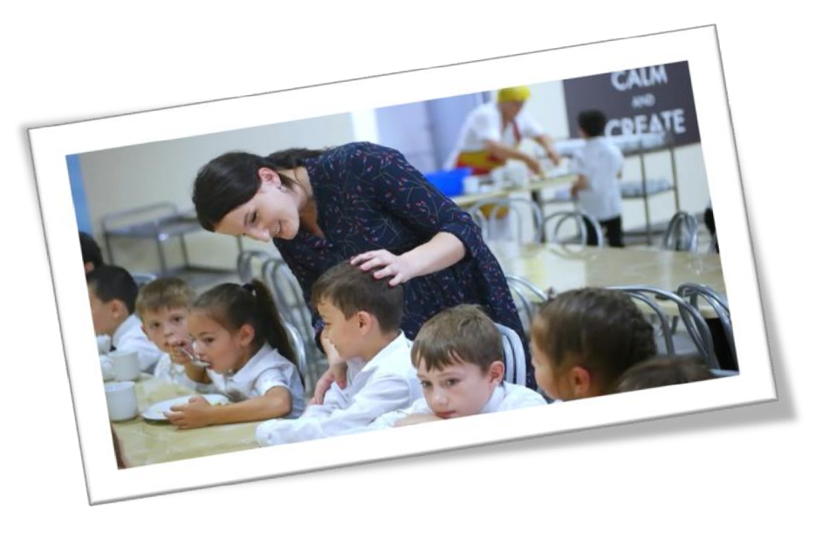

ВЫВОДЫ, РЕКОМЕНДАЦИИ

Общие выводы:
1.Учебный план выполнен. Программа пройдена, практическая и теоретическая части по предметам выполнены. Наблюдается положительная динамика в решении вопросов успеваемости.
2. Практически все намеченные мероприятия выполнены.
3.Методическая тема школы, соответствует основным задачам, стоящим перед школой.
4.Учителя проявили организаторские способности в ходе проведений предметных декад. Увеличилось число учащихся, которые участвовали и заняли призовые места в мероприятиях школы, муниципальных конкурсах, олимпиадах.

Рекомендации:
1. Руководителям ШМО запланировать проведение круглых столов, семинаров по системе оценки достижения планируемых результатов.
2. Особое внимание уделить оптимизации процесса развития личности одарённого ребёнка в условиях не только учебной, но и внеурочной деятельности;
3. Продолжить систему работы по предупреждению неуспеваемости учащихся через индивидуализацию и дифференциацию обучения, вовлечение учащихся во внеурочную деятельность;
4. Шире использовать передовой педагогический опыт, новые технологии.
5. Реализовать личностно- ориентированный подход в обучении и воспитании.
6. Продолжить работу по формированию преемственных связей между начальной школой и средним звеном.
7. Больше внимания уделять проектной и исследовательской деятельности учащихся.
8. Принимать активное участие в муниципальных и республиканских мероприятиях-семинарах, мастер-классах, конференциях.
9. Всем учителям продолжить работу по пополнению личного сайта и информационного пространства учителя.
10.Запланировать взаимопосещение уроков с учётом индивидуальных потребностей учителей на 2021-2022уч.год.

Задачи на следующий учебный год:

Разработать рабочие программы, программно - методические материалы для реализации в следующем учебном году.
Оптимизировать процесс воспитания и развития личности ребёнка на основе педагогической поддержки его индивидуальности (возраста, способностей, интереса, склонностей, развития) в условиях учебной деятельности и внеклассной работы через систему олимпиадной и конкурсной деятельности;
Направить всю методическую работу на решение проблемной темы школы, способствующей совершенствованию каждого урока.
Продолжить работу по обобщению передового педагогического опыта.
Продолжить работу по повышению уровня обучения.
Продолжить работу по повышению квалификации учителей.
Создать условия для развития познавательных интересов, индивидуальных творческих способностей учащихся.
Совершенствовать систему мониторинга и диагностики успешности образования, уровня профессиональной компетентности и методической подготовки педагогов
Использовать инновационные технологии для повышения качества образования и воспитания гражданина РФ.

